

**INFORME “INSTALACIÓN XAMPP y funcionamiento Menú AutoAdmin versión 1”**

Nombres: Paul Arellano Garcia.

Christian Quintanill Gallardo.

Javier Gálvez Garay.

Proyecto: Menu AutoAdmin.

Avance: Versión 1.

Solicitado por: BarnerPiñaJara

Fecha Entrega: 05/06/2024

Tabla de contenido

1. Descarga e instalación de XAMPP: 7

1.1 Una vez finalizada la descarga hacemos click en el instalador. 7

1.2 Finalmente dará comienzo la instalación. 8

1.3 Ya con el programa abierto debemos iniciar los servicios de Apache y MySQL dando click en Start. 9

1.4 Con los servicios iniciados damos click en el Admin de MySQL. 9

1.5 Se nos abrirá esta página donde podremos crear y administrar nuestra base de datos donde se guardará nuestro WordPress. 10

2 Creación De Base De Datos: 11

2.1.1 Para crear nuestra base de datos debemos dar click en Nueva, luego asignarle un nombre y finalmente le damos al botón Crear. 11

2.1.2 Finalmente podemos ver nuestra base de datos creada. 11

2.1.3 Importación de una base de datos en XAMPP. 12

2.1.3.1 En la interfaz de phpMyAdmin, vamos a la pestaña que dice "Importar". 12

2.1.3.2 Seleccionamos el archivo de la base de datos: 12

2.1.3.3 Buscamos y seleccionamos nuestra base de datos, que en este caso es `itredspa_bd`. 13

2.1.3.4 Presionamos el botón "Importar" que está al final de la pestaña. 13

2.1.3.5 Confirmación de la importación: Después de presionar el botón "Importar", ya tendremos la base de datos importada en nuestro esquema. 14

3 Menú prediseñado 15

3.1 Funcionamiento del Prediseñado. 15

3.1.1 Selección de Menú Prediseñado. 15

3.2 Ubicación del módulo en el programa. 16

3.3 Ubicación del archivo en la carpeta de proyecto. 16

3.4 El funcionamiento del elemento DropDownList: 17

3.5 Explicación del despliegue del código con html y php. 18

3.6 Visualización del menú ya desplegado con datos. 18

3.6.1 Iteramos sobre Las filas disponibles y extraemos 19

3.6.2 Iteramos sobre las columnas 19

3.6.3 iteramos sobre las sub-columnas 19

3.7 Prevista del menú seleccionado. 20

3.7.1 Menú prevista. 21

3.7.2 Función ShowData() 22

3.7.3 Función crearMenu(). 22

4 Crear Menú 26

4.1 Funcionamiento del Crear Menú 26

4.2 Ubicación del módulo crear en el programa. 28

4.3 Ubicación de los elementos en la carpeta de proyecto. 28

4.4 Elementos presentes en el crear y cómo funcionan. 29

4.4.1 Input que permite capturar el nombre. 29

4.4.2 Despliegue del código del input. 29

4.5 Input de posición y botón crear Menú. 29

4.5.1 Despliegue del input de cantidad de botones y el botón crear menú. 30

4.6 Función createMenu(). 30

4.6.1 Creación de array que contiene los datos. 30

4.6.2 Creamos el elemento h2 y el evento escucha. 30

4.6.3 Llamado al contenedor de previsualización. 31

4.7 Función createColumn(); 32

4.7.1 Primera parte de la función: 32

4.7.2 Formulario su despliegue en el código y ejecución. 32

4.7.3 Formulario de columnas en ejecución. 32

4.7.4 Creación y guardado de los elementos de una columna. 32

4.7.5 Llamada al createInputs() y creación de contenedor. 33

4.8 Función createInputs(). 34

4.8.1 Se crean los elementos y se agregan al div. 34

4.8.2 Visualizacion de como se ve el formulario con el div y los elementos creados. 34

4.8.3 Columnas de tipo 1: 35

4.8.4 Visualización de las columnas tipo 1en la ejecución: 36

4.8.5 Columnas de tipo 2: 36

4.8.6 Despliegue del código (columnas de tipo 2): 37

4.8.7 Despliegue de una columna de tipo 2 en el código. 38

4.8.8 Columnas de tipo 3: 39

4.8.9 Agregamos un botón en la posición 1: 39

4.8.10 Despliegue en el código de las columnas tipo 3: 40

4.8.11 Parte final Función createInputs() parte por parte. 41

4.9 Función buttonEvent(); 43

4.9.1 La función buttonEvent y su función (Primera parte). 43

4.9.2 La función buttonEvent y su función (Parte dos). 44

4.9.3 Elementos con la clase buttonDiv 44

4.9.4 Manejo de errores en la función buttonEvent(); 44

4.9.5 Parte final buttonEvent(). 45

4.10 Función createId(); 46

4.10.1 Despliegue del código createId(); 46

4.11 ButtonRowFunc(); 46

4.11.1 Las dos misiones de la función ButtonRowFunc(). 46

4.12 deleteRowMenu(); 47

4.13 createSubColumn(). 48

4.13.1 Desglose de la función createSubColumn(). 48

4.13.2 Iteracion sobre los elementos del menú. 49

4.13.3 Llama a la función createRow(). 49

4.14 Función createRow(). 49

4.14.1 Desglose de código primera parte. 50

4.14.2 Desglose del código segunda parte. 52

4.14.3 Iteración sobre la colección de elementos. 52

4.14.4 Despliegue del código en ejecución. 54

4.14.5 Detalle de llamado a funciones. 55

4.15 Función addSubcolumn(). 56

4.16 Función formatButtons(). 57

4.17 Función formatLabelsRow(). 58

4.18 Función Addcolum() explicación del código desglosado. 59

4.18.1 Obtienes menuposición y creacion de elementos 59

4.18.2 Segunda parte despliegue del código de creación de columnas. 62

4.19 Botón guardar. 63

4.20 Función saveNav(): 64

4.20.1 7.18.1.-Manejo en el caso de band ==0. 64

4.20.2 Manejo en el caso de band==3. 66

4.21 La función borrarTodo 68

4.22 Función Get data(). 69

4.22.1 Obtención del titulo y Selección de nombres. 69

4.22.2 Asignación de Nombres y URLs a las Subcolumnas: 70

4.23 Botón ir al sitio. 71

4.24 Función toggleFullscreen(). 71

4.24.1 Vista de un menú desplegado. 72

5 Modificar Menú 73

5.1 Funcionamiento Modificar Menú 73

5.2 Ubicación del módulo en el programa. 76

5.2.1 Ubicación del archivo en la carpeta de proyecto. 76

5.3 El funcionamiento del elemento DropDownList 77

5.3.1 Explicación del despliegue del código con html y php. 77

5.4 Funcionamiento para obtener menú de la base de datos. 78

5.4.1 Inicialización de array encargada de almacenar el menú obtenido. 78

5.4.2 Disposición de elemento al entrar al modificar. 78

5.4.3 Obtención de id del menú 79

5.4.4 Obtención del JSON de PHP hacia JS. 80

5.4.5 Consulta SQL para obtener datos del menú. 80

5.4.6 Procesamiento de datos del menú en JS. 82

5.4.7 Actualización de Id’s. 84

5.4.8 Creación del formulario del menú. 85

5.4.9 Actualizar los IDS 85

5.4.10 Función para agregar botones al menú. 92

5.4.11 Función para crear la previsualización del menú. 93

5.4.12 Función para eliminar columnas. 97

5.4.13 Función para eliminar subcolumnas. 98

5.4.14 Función para agregar subcolumnas. 98

5.4.15 Función para visualizar en pantalla completa. 100

5.4.16 Función para obtener los datos para guardarlos. 101

5.4.17 Función para guardar los datos en la base de datos. 104

6 Eliminar Menú 105

6.1 Funcionamiento del programa Eliminar 105

6.2 Componentes de la pestaña eliminar y su ubicación. 106

6.2.1 La pestaña "Eliminar" le corresponde a tres archivos: eliminar.php, eliminar.js y eliminar.css. 106

6.3 El funcionamiento del elemento DropDownList: 107

6.4 Explicación del despliegue del código con html y php. 108

6.5 Visualización del menú ya desplegado con datos. 108

6.5.1 Iteramos sobre Las filas disponibles y extraemos 109

6.5.2 Iteramos sobre las columnas 109

6.5.3 iteramos sobre las sub-columnas 109

6.6 Prevista del menú seleccionado. 110

6.6.1 Menú prevista. 111

6.6.2 Función ShowData() 111

6.6.3 Función crearMenu(). 112

6.6.4 Consulta para borrar 114

6.7 deleteNav() y getData() presente en el eliminar.js. 114

6.7.1 La otra respuesta sería cancelar la eliminación. 116

6.7.2 La cual despliega el siguiente mensaje. 116

7 Diagramas 117

7.1 Diagrama Modelo Relacional Base de Datos. 117

7.2 Diagrama Modelo Relacional Base de Datos. 118

# Descarga e instalación de XAMPP:

Para comenzar a utilizar XAMPP debemos descargarlo en la siguiente página <https://www.apachefriends.org/es/download.html> y seleccionar la descargar según nuestro sistema operativo. 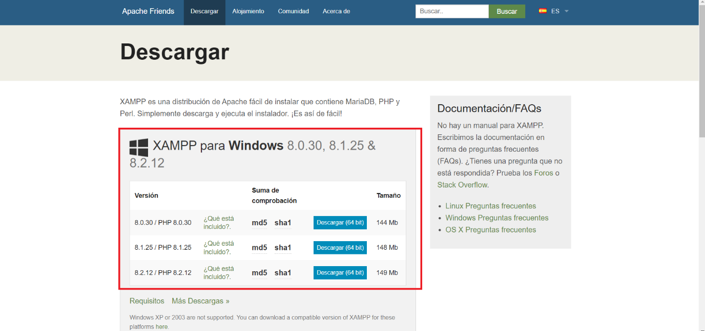

## Una vez finalizada la descarga hacemos click en el instalador.

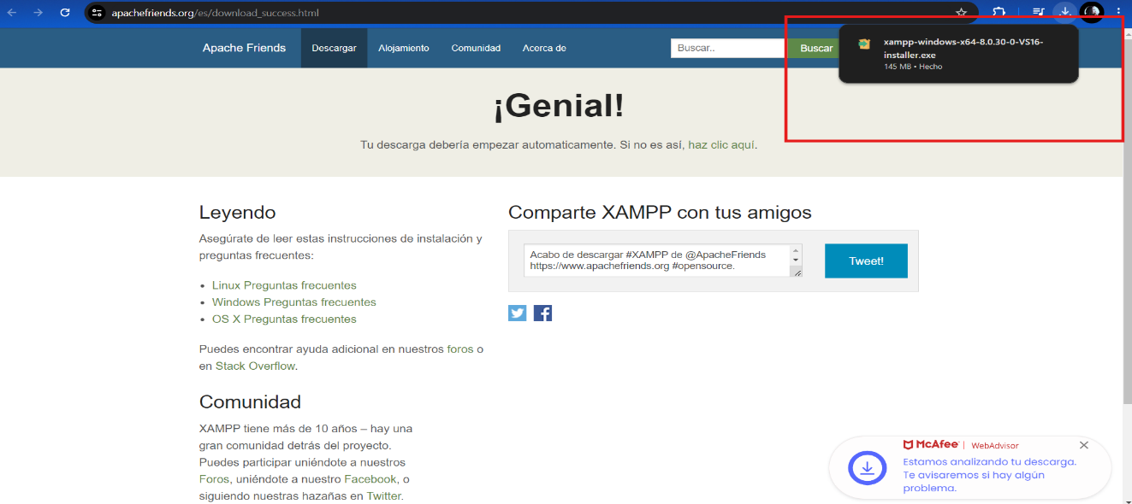

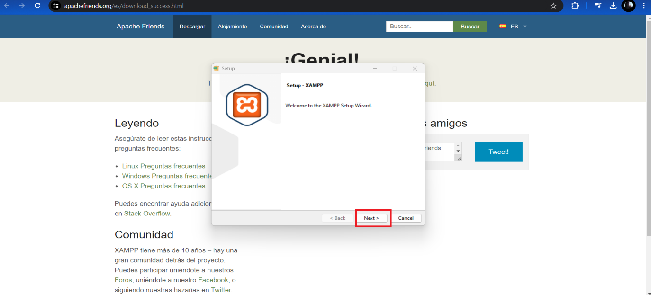

## Finalmente dará comienzo la instalación.

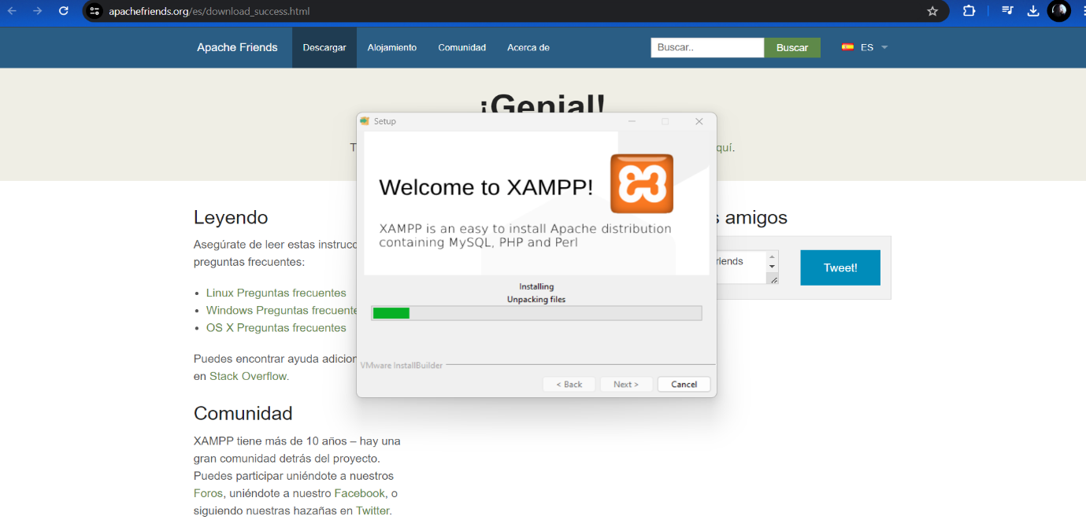

## Ya con el programa abierto debemos iniciar los servicios de Apache y MySQL dando click en Start.

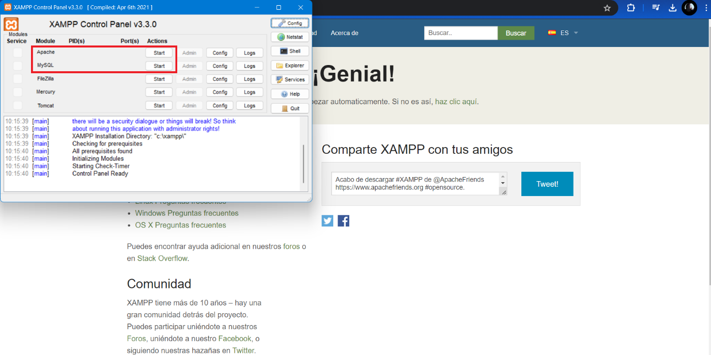

## Con los servicios iniciados damos click en el Admin de MySQL.

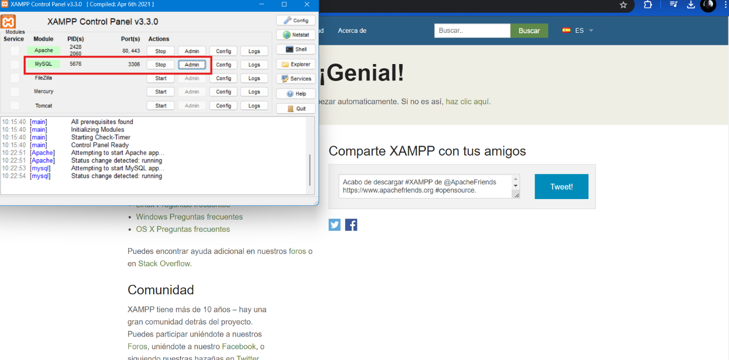

## Se nos abrirá esta página donde podremos crear y administrar nuestra base de datos donde se guardará nuestro WordPress.

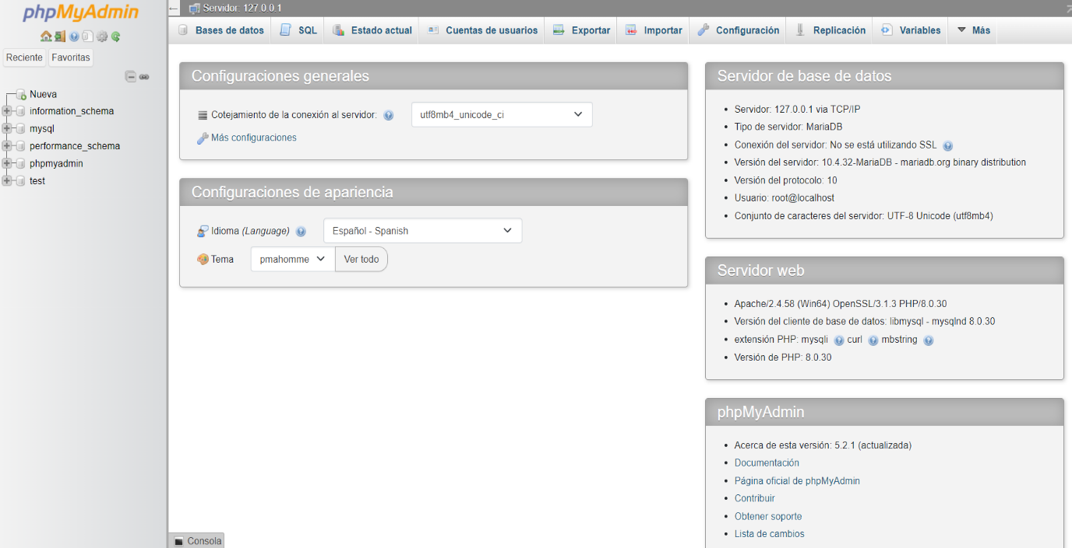

# Creación De Base De Datos:

### Para crear nuestra base de datos debemos dar click en Nueva, luego asignarle un nombre y finalmente le damos al botón Crear.

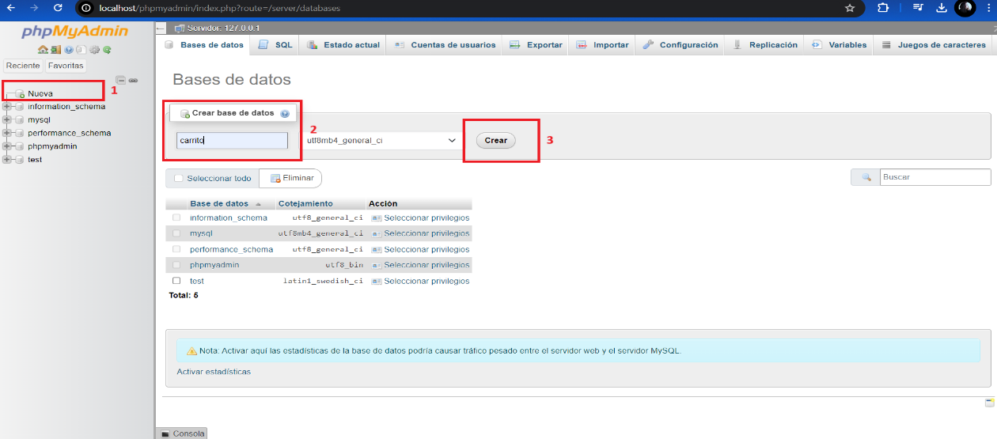

### Finalmente podemos ver nuestra base de datos creada.

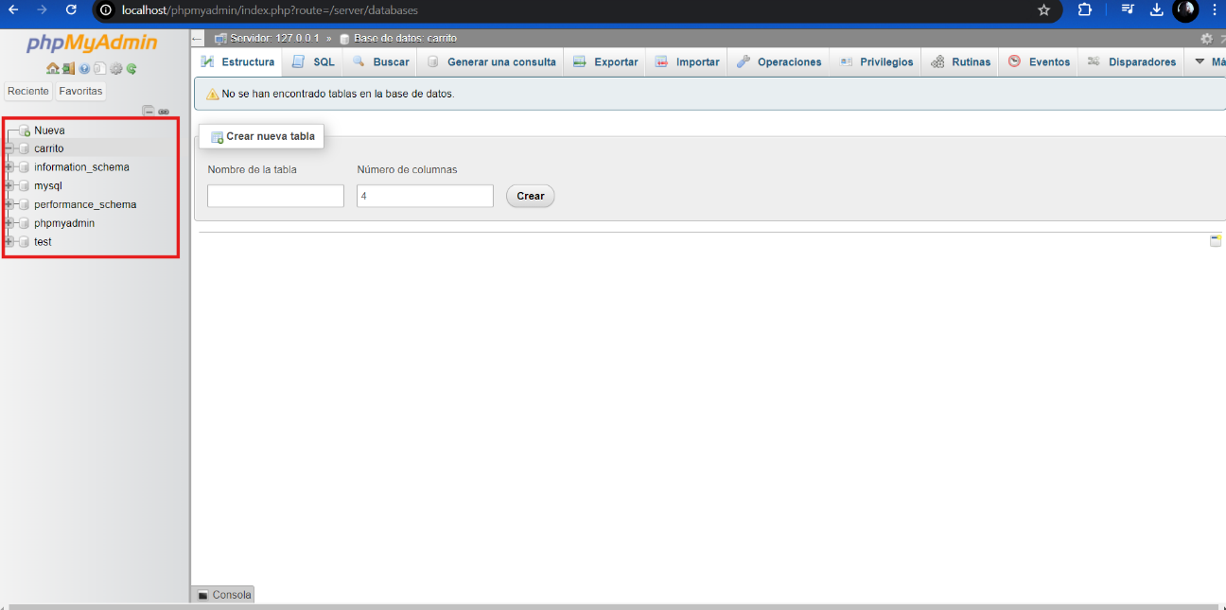

### Importación de una base de datos en XAMPP.

#### En la interfaz de phpMyAdmin, vamos a la pestaña que dice "Importar".

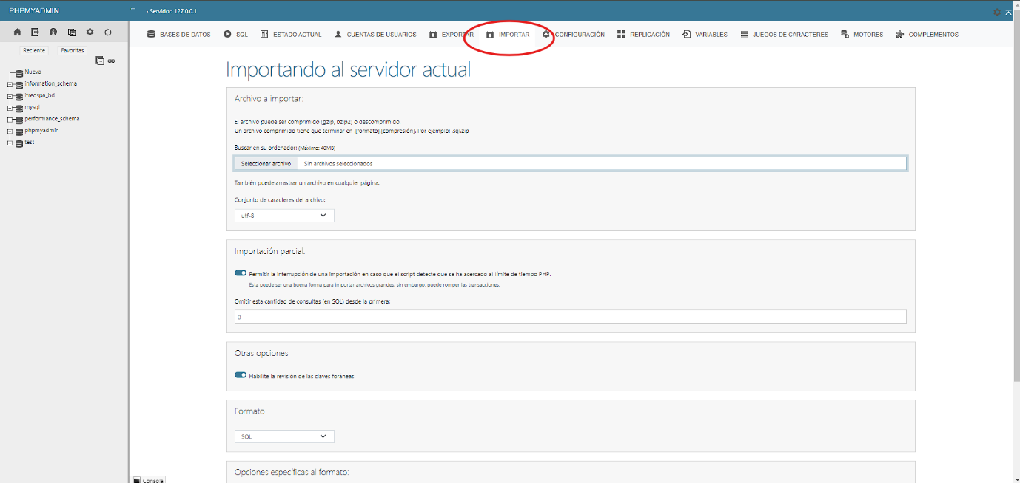

#### Seleccionamos el archivo de la base de datos:

* Hacemos clic en "Seleccionar archivo" como se ve en la siguiente imagen.

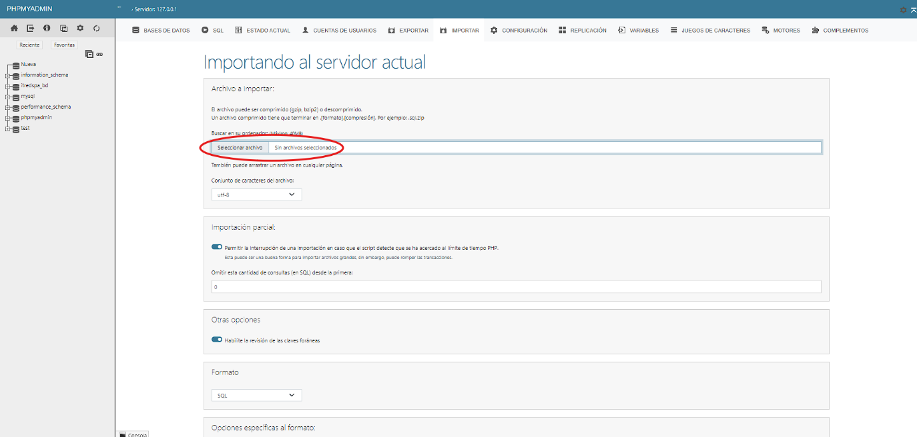

#### Buscamos y seleccionamos nuestra base de datos, que en este caso es `itredspa_bd`.

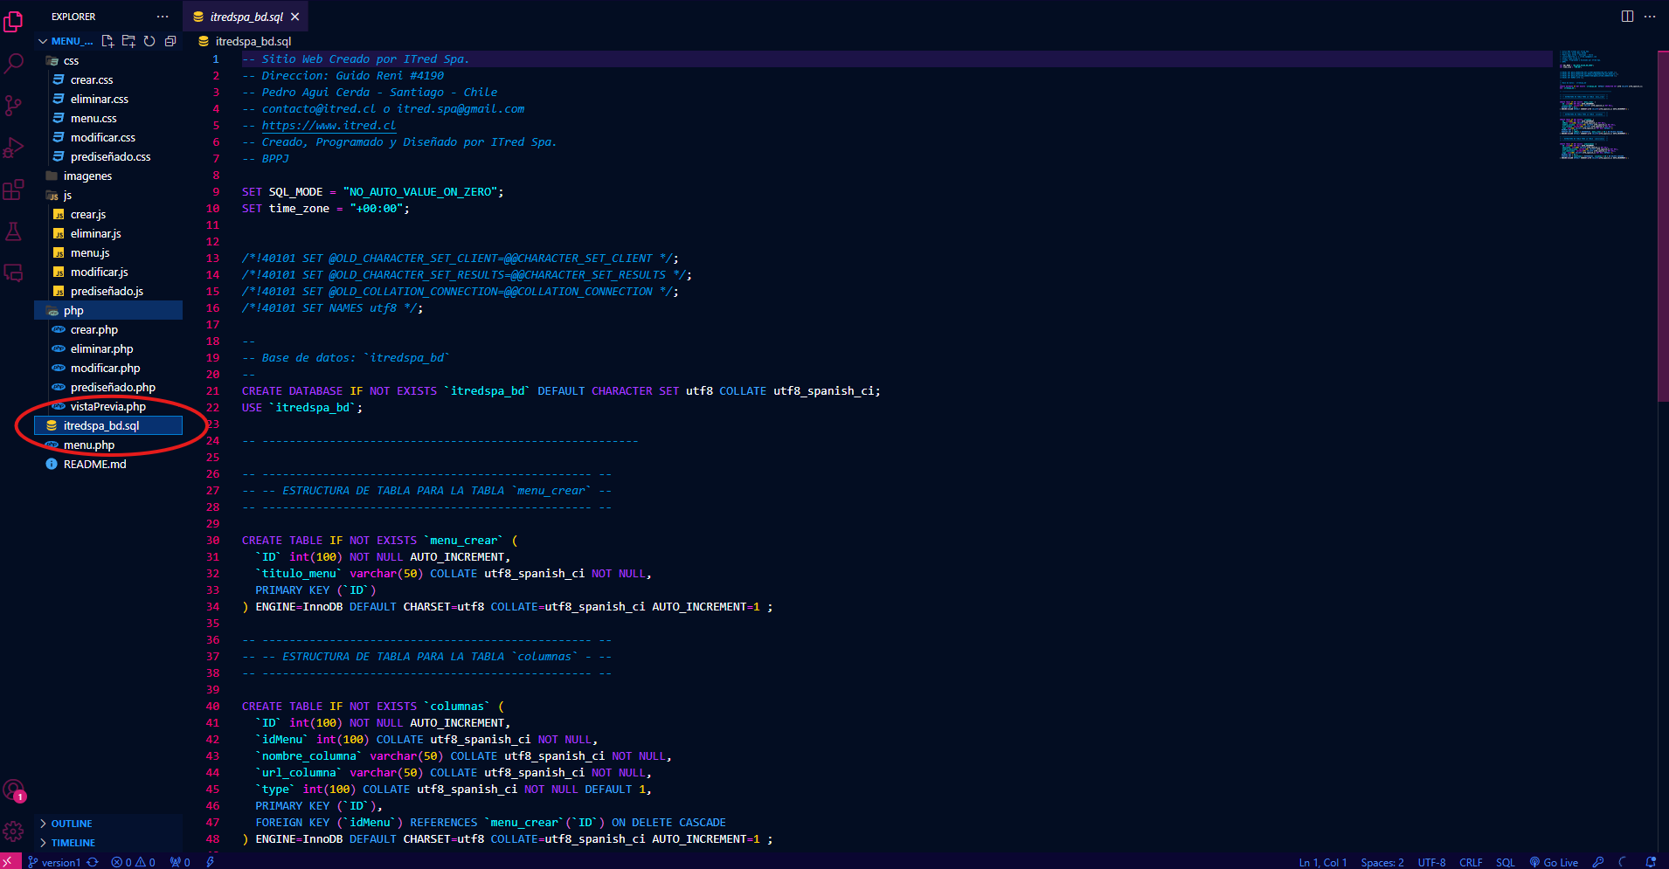

#### Presionamos el botón "Importar" que está al final de la pestaña.

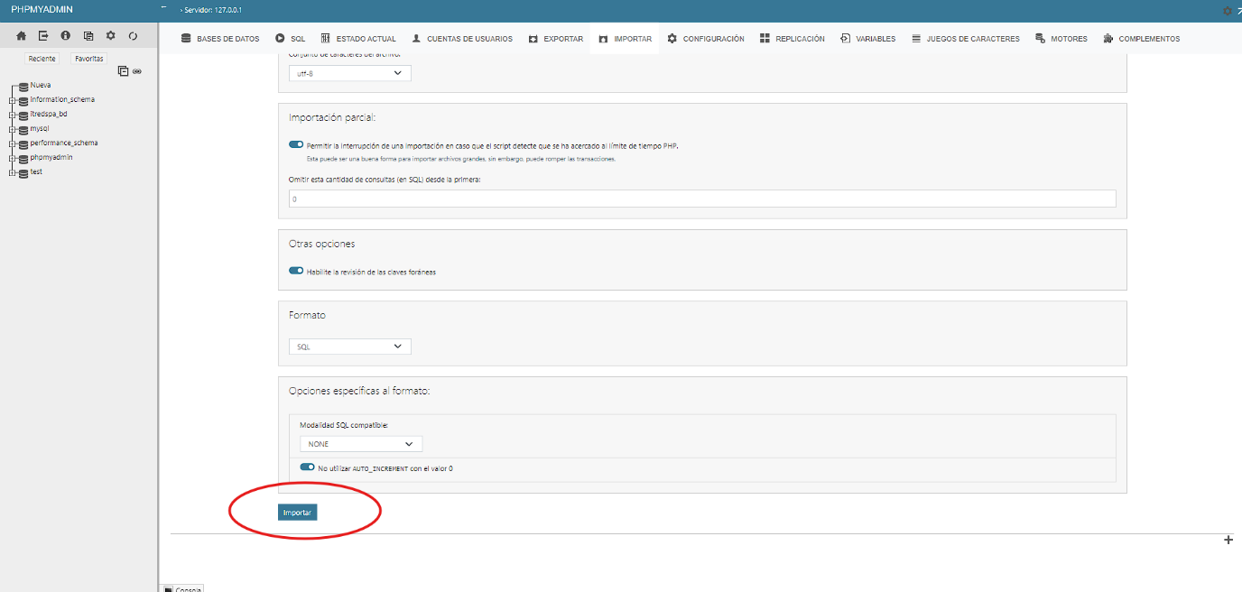

#### Confirmación de la importación: Después de presionar el botón "Importar", ya tendremos la base de datos importada en nuestro esquema.

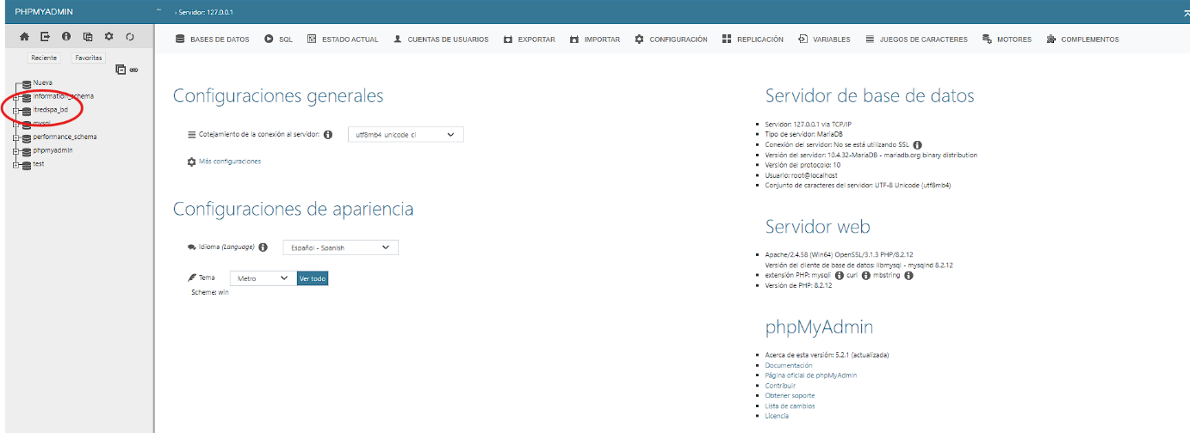

# Menú prediseñado

## Funcionamiento del Prediseñado.

### Selección de Menú Prediseñado.

Nos dirigimos a la ventana de Menú prediseñado.

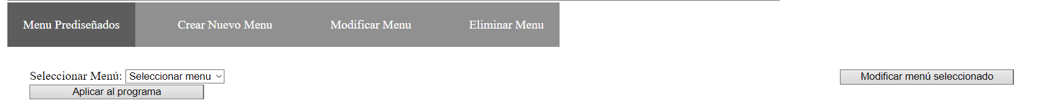

Seleccionamos el nombre del menú deseado.

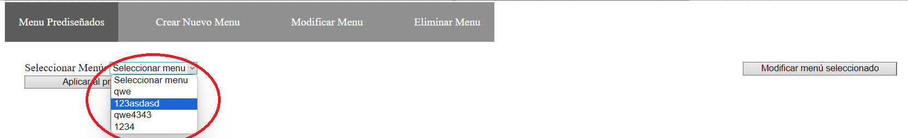

Una vez seleccionado el menú se mostrará la previsualización del menú con sus botones y submenús. Luego, seleccionamos Modificar menú seleccionado como se muestra en la imagen.

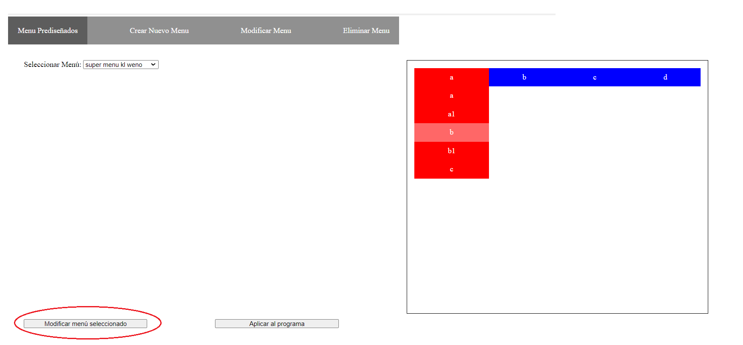

## Ubicación del módulo en el programa.

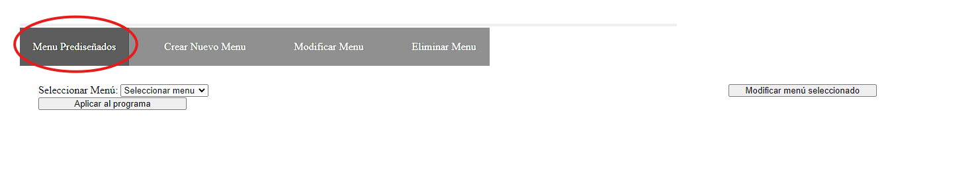

## Ubicación del archivo en la carpeta de proyecto.

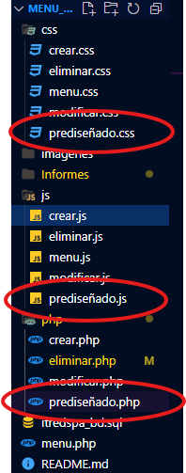

## El funcionamiento del elemento DropDownList:

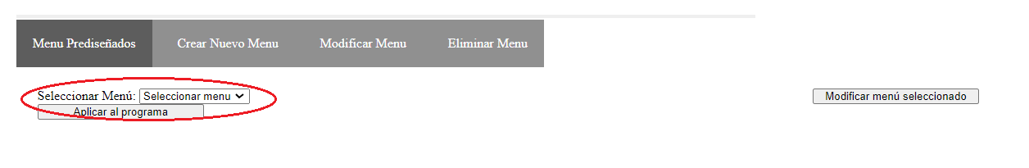

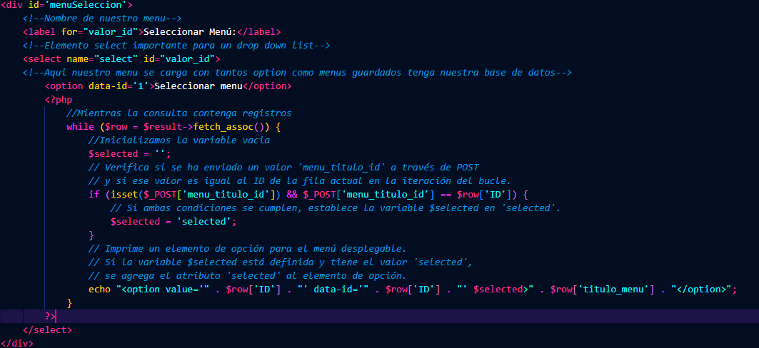

## Explicación del despliegue del código con html y php.

El div con el id menuSeleccion define un contenedor para el menú desplegable. Dentro de este contenedor, encontramos:

Un label que explica el propósito del menú.

Un elemento select que crea nuestro menú desplegable, con la opción predeterminada "Seleccionar menú", la cual nos indica que debemos elegir un menú.

Luego, procedemos a la sección de PHP para generar dinámicamente las opciones del menú desplegable:

Utilizamos un bucle while para recorrer cada fila de datos obtenida de la base de datos.

Inicializamos una variable $selected que utilizaremos para marcar una opción como seleccionada en el menú desplegable.

Verificamos si se ha enviado un valor menu_titulo_id a través de POST y si coincide con el ID del menú actual en la iteración del bucle.

Finalmente, mediante un echo, imprimimos una opción del menú desplegable. El valor y el ID se establecen en los valores de la fila actual de la base de datos. Si la opción debe estar seleccionada, agregamos el atributo selected.

## Visualización del menú ya desplegado con datos.

Este proceso asegura que el menú desplegable se genere dinámicamente con las opciones disponibles en la base de datos.

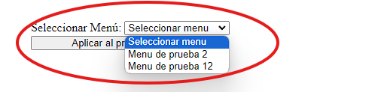

### Iteramos sobre Las filas disponibles y extraemos

el id y el título del menú y lo guardamos en variables, hacemos la consulta para obtener las columnas y creamos el array columns para guardarlas.

### Iteramos sobre las columnas

Select anterior y asignamos sus valores a variables locales, luego procedemos a realizar la consulta para buscar las subcolumnas y creamos el array subcolumns para su posterior almacenaje.

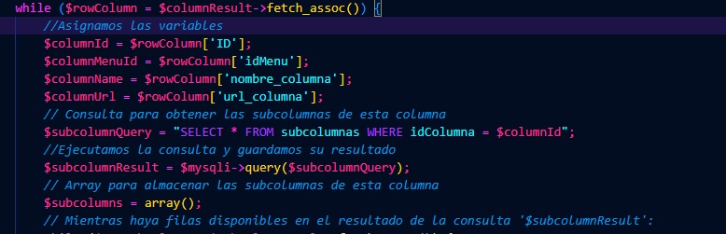

### iteramos sobre las sub-columnas

Guardamos sus valores en variables locales para su posterior almacenaje. Podemos notar que encada flujo de iteración correspondiente tanto a columnas como subcolumnas y los datos como el id del menú y el titulo guardamos los datos correspondientes a cada elemento en los arrays que creamos para dicho fin.

## Prevista del menú seleccionado.

Al seleccionar un Menú del seleccionado el en vista previa saldrá el menú desplegado para sus botones y submenú al pasar el cursor por los botones del menú se desplegará el submenú usando el hover de CSS.

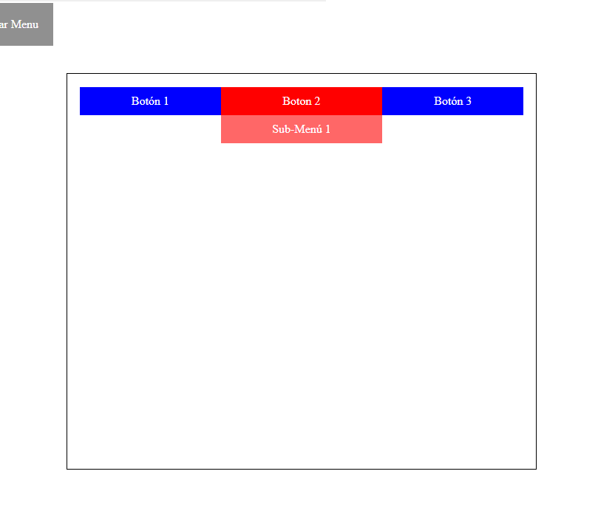

Para que el menú de prevista para que aparezca se siguen estas funciones.

### Menú prevista.

Lo que hace es obtener el dato del selector del Dom cuando el menuSelect es cambiando tiene un escuchador en caso de cambio obtiene el valor del menu para asi se activa el showData();

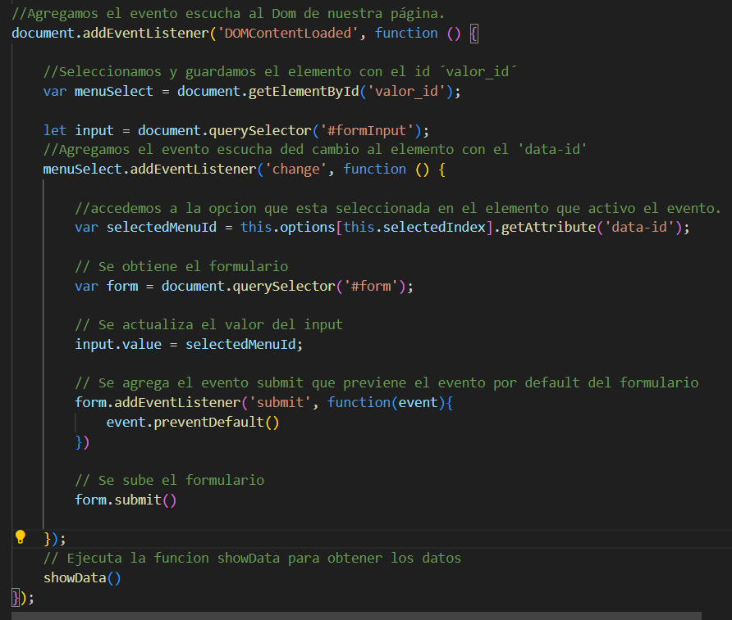

### Función ShowData()

Cuando ya fue seleccionado algún menú se activa el showData() esto toma el valor de output que es un div oculto que esta en el prediseñado.php ya con el valor obtenido se va ejecutar la siguiente función crearMenu con el valor obtenido.

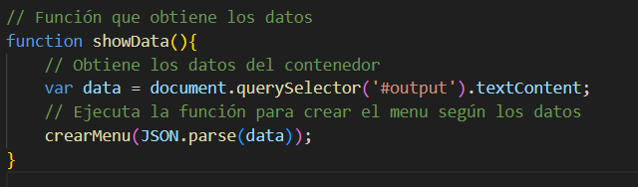

### Función crearMenu().

Para comenzar él se crear un nav de contenedor y se le pone la clase menú para comenzar a realizar la prevista y que la “data” viene con el valor a construir.

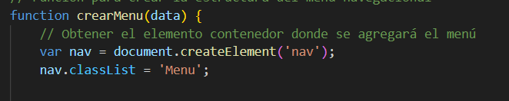

Ya obtenido el “data” se comenzara a construir el menú prevista esto va recorriendo el “data” para ir creando los elementos que necesite con la información obtenida se va ejecutando.

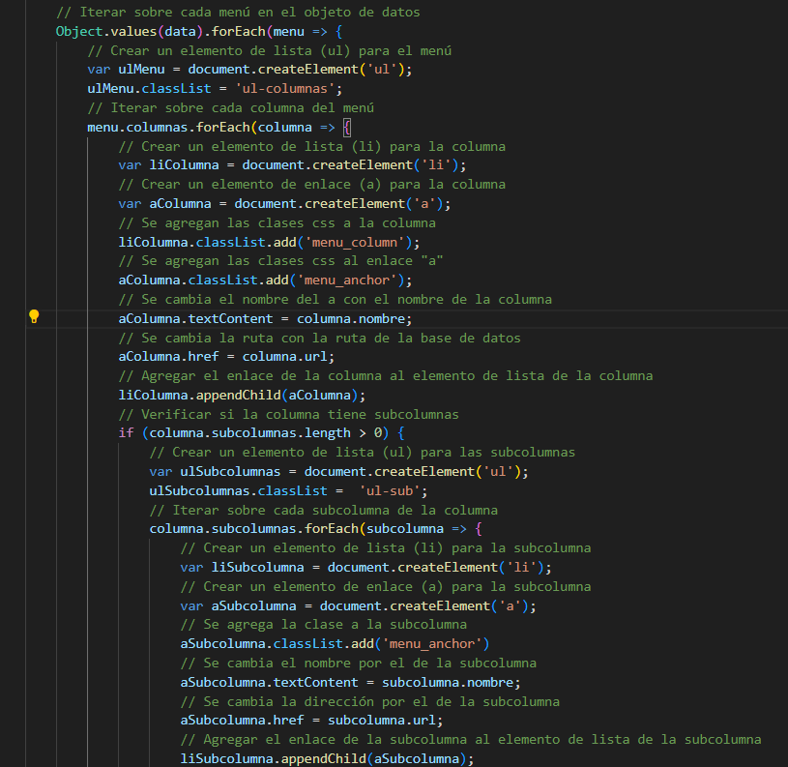

Siguiendo con la misma función mas abajo se selecciona el contenedor menu-preview que va todo los elementos creados con anterioridad para completar la prevista.

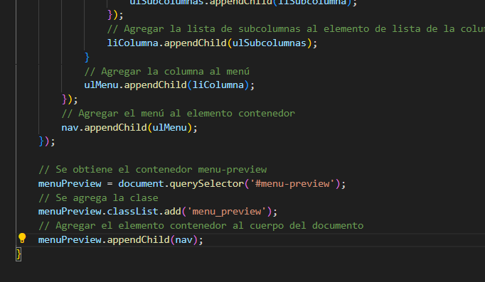

Resultando en esta vista y el código de HTML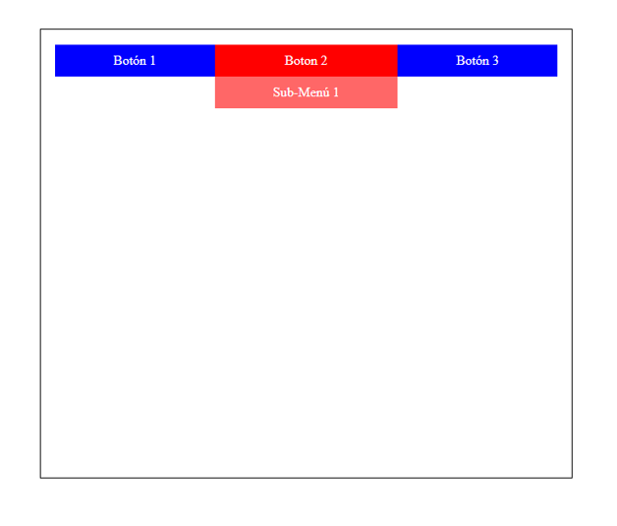

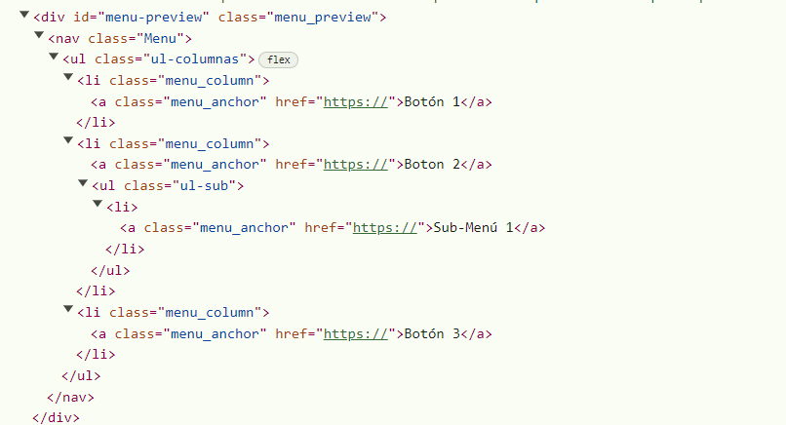

# Crear Menú

## Funcionamiento del Crear Menú

Para crear un nuevo menú nos dirigimos a esta ventana, la cual nos mostrará esto.

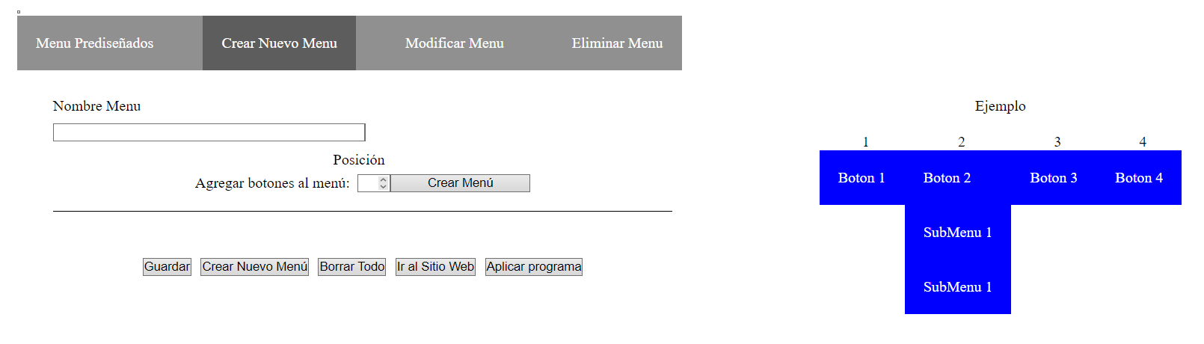

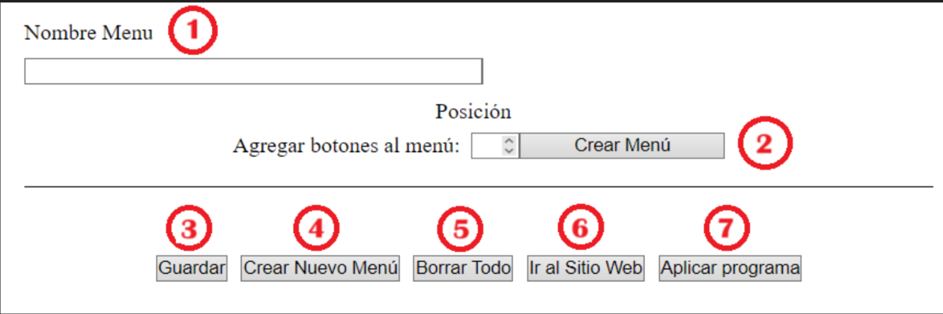

1. Nombre del Menú con el que se guardará en la base de datos (Titulo del menú).
2. Botón para crear el menú, se debe indicar la cantidad de botones que el usuario quiere tener en el menú.
3. Guardar, Botón para guardar el menú creado en la base de datos.
4. Crear nuevo menú, Botón para guardar el menú y crear un nuevo menú.
5. Borrar Todo, Botón para borrar todo el contenido del formulario, menos el título del menú.
6. Ir al sitio web, botón para visualizar en pantalla completa el menú creado.
7. Aplicar al programa, botón sin uso en esta versión.

Una vez presionado el botón crear menú. Se creará el formulario con la previsualización del menú con la cantidad de botones indicado. También se puede ver donde este marcado en rojo, que se agrega el botón “Agregar Botón” para agregar un botón al menú en la posición que se desee.

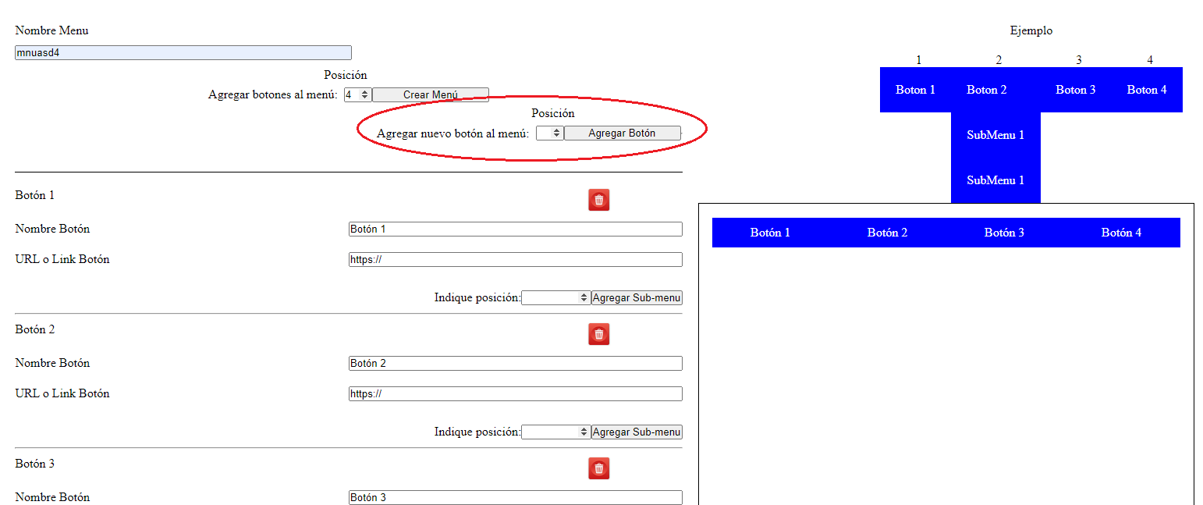

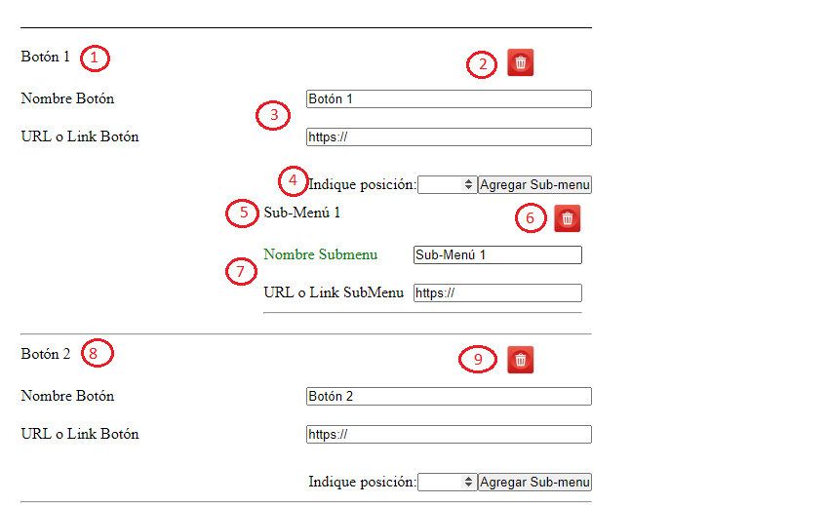

1. Inicio del primer botón, cada botón tiene este título para diferenciarlos.
2. Botón para eliminar este botón.
3. Campos de nombre y URL del botón 1.
4. Botón para agregar submenús según posición.
5. Inicio del primer submenú, cada submenú tiene este título para diferenciarlos.
6. Botón para borrar el submenú.
7. Campos de Nombre y URl del submenú.
8. Inicio del segundo botón.
9. Botón para borrar el segundo botón.

## Ubicación del módulo crear en el programa.

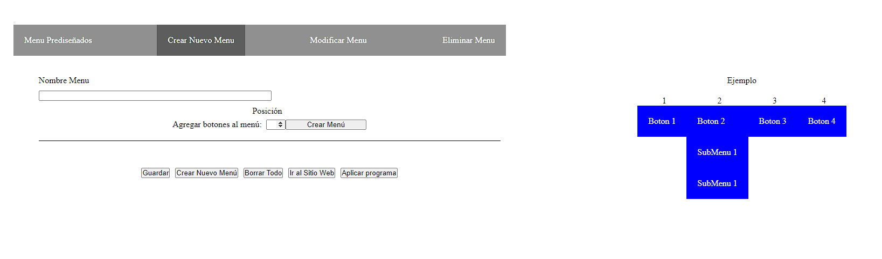

## Ubicación de los elementos en la carpeta de proyecto.

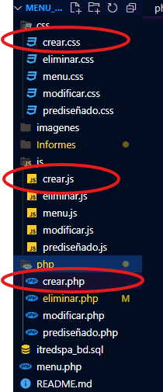

## Elementos presentes en el crear y cómo funcionan.

### Input que permite capturar el nombre.

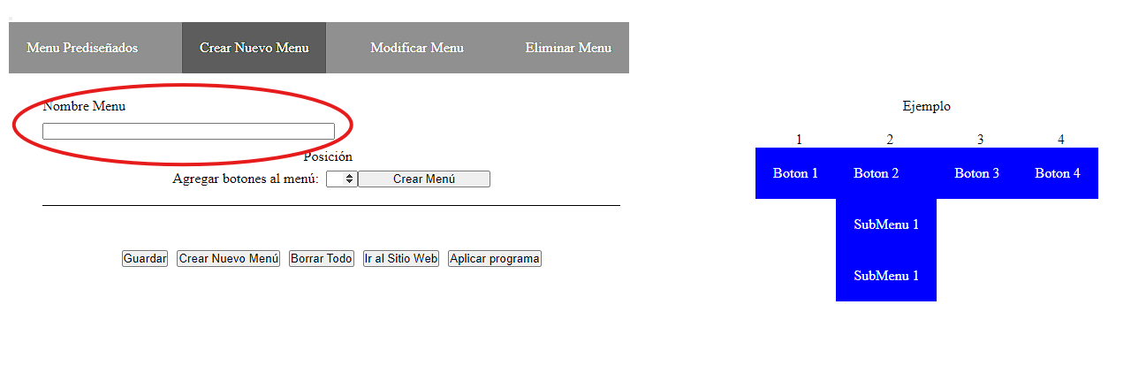

### Despliegue del código del input.

Se despliega en un div para mayor ordenamiento de los elementos con un elemento párrafo para indicar el propósito del input de tipo texto y con el id correspondiente.

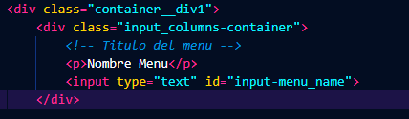

## Input de posición y botón crear Menú.

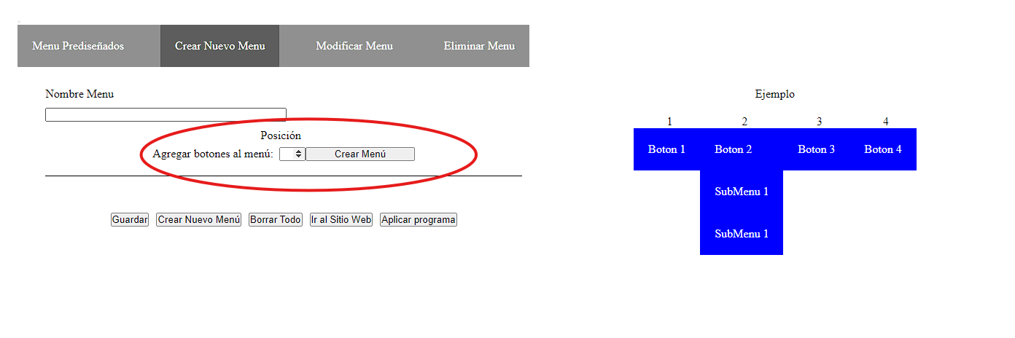

### Despliegue del input de cantidad de botones y el botón crear menú.

Input de tipo numérico que permite el ingreso de botones al menú entre 1 y 20, y botón que ejecuta la función createMenu().que explicaremos más adelante.

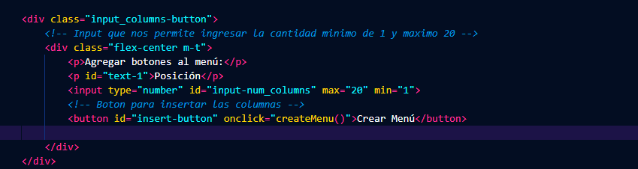

## Función createMenu().

### Creación de array que contiene los datos.

En esta función podemos visualizar que se crea un array llamado menuData[] este se declara de manera global y se ocupara en varias funciones dentro del contexto del crear.js

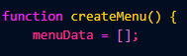

### Creamos el elemento h2 y el evento escucha.

Creamos un elemento h2 y le asignamos un id, luego llamamos al input para que capture el valor y por medio del evento escucha de tipo input actualice el valor del nombre del menú en el h2.

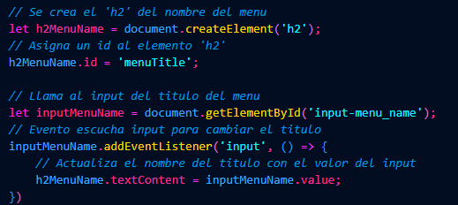

### Llamado al contenedor de previsualización.

Llamamos el contenedor menuPreview presente en el documento crear.php lo guardamos en una variable y procedemos a formatearlo si existiera contenido,lo hacemos visible con la propiedad display=’block’.

-Procedemos a crear los elementos de navegación y de lista y agregarlos al contenedor menuPreview para preparar nuestro contenedor a que reciba los futuros botones que agregaremos.

-Finalizamos con la llamada de la función createColum().

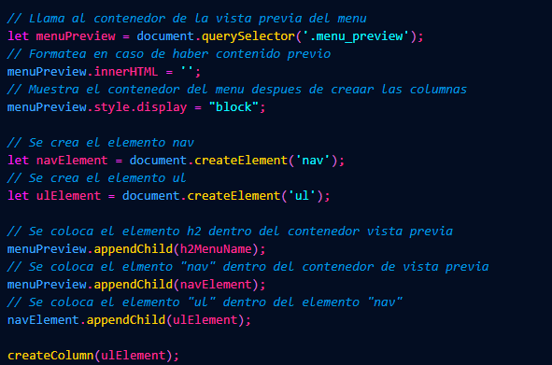

## Función createColumn();

### Primera parte de la función:

La función createColumn(),trabaja de forma directa con el formulario input_name-container que contiene todos los datos de la columna, lo formatea en caso de tener información anterior y también captura el valor del número de botones.

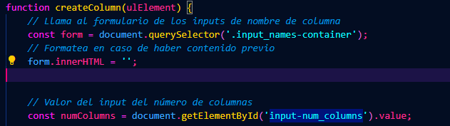

### Formulario su despliegue en el código y ejecución.

El formulario se encuentra vacío ya que, todos los elementos que contiene se controlan desde el crear.js.

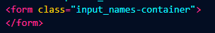

### Formulario de columnas en ejecución.

Podemos ver que el formulario pertenece a una columna estas se generan en el DOM por medio de código javascript para efectos de ordenamiento lo explicaremos después.

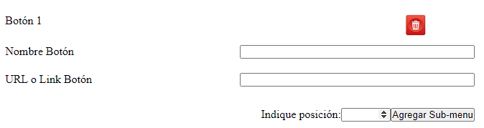

### Creación y guardado de los elementos de una columna.

En el código podemos visualizar un ciclo que itera sobre la cantidad de botones que agregamos en el input de posición le entregamos las clases css para mejor visualización en el contenedor creamos un columnData que nos permite guardar todos sus elementos y le hacemos push al arreglo menuData.

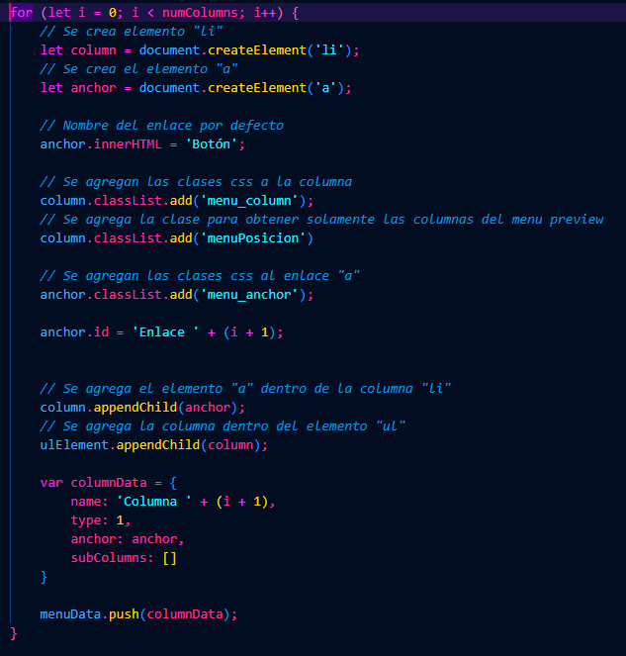

### Llamada al createInputs() y creación de contenedor.

Recorremos el menú data donde cada recorrido o iteración representa una columna esta de paso generarán los inputs correspondientes mediante la función createinputs() que nos permite crear los inputs y divs tantas columnas existan, luego de generar los inputs llamamos a la funciones buttonEvent(); y createId();

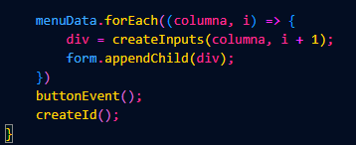

## Función createInputs().

### Se crean los elementos y se agregan al div.

que vamos a desplegar tanto para el nombre del botón y la url y se agregan al div. Creamos el botón eliminar que tiene el icono de basurero.

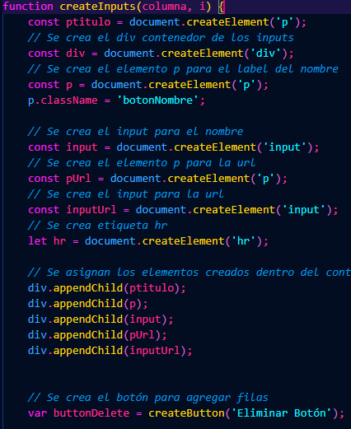

### Visualización de como se ve el formulario con el div y los elementos creados.



### Columnas de tipo 1:

En la función createInputs(). Existen 3 tipos de columnas, las de tipo de 1 corresponden a elementos que fueron creados desde el inicio y corresponde a los botones principales, esto las define como de tipo 1.

El tipo de columna llega por parámetros a la función, donde se les asigna los nombres a los inputs y al div, las clases css para mejor visualización de los elementos, también se agregan los elementos correspondientes para la creación del submenú.

Ya que creamos el botón de sub columna procedemos a configurarlo entregándole el valor que viene por parámetros ‘i’ y asignándolo para que se puedan numerar los elementos.

Seleccionamos el contenedor de elementos con la clase cont-sub, para agregar el botón eliminar si el contador == al índice se agrega al contenedor de subcolumnas el botón eliminar.

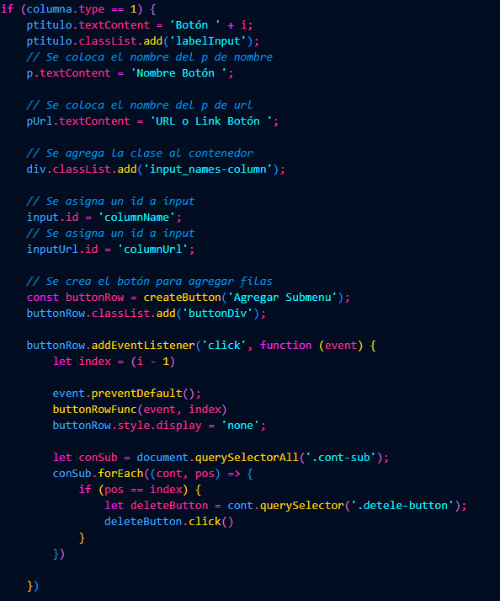

### Visualización de las columnas tipo 1en la ejecución:

En la imagen podemos notar que el menú se creo con 3 botones se pueden ver en el previsualizado y en los 3 divs (uno para cada botón) de inputs. Cada uno con sus correspondientes elementos que les permiten poner nombre a los botones, agregar la url o eliminar el botón en cuestión, también se agrega el contenedor de creación para sub-menús, que les permite ampliar el abanico de opciones para cada botón. Por defecto se rellena automáticamente por el número del botón más su número correspondiente

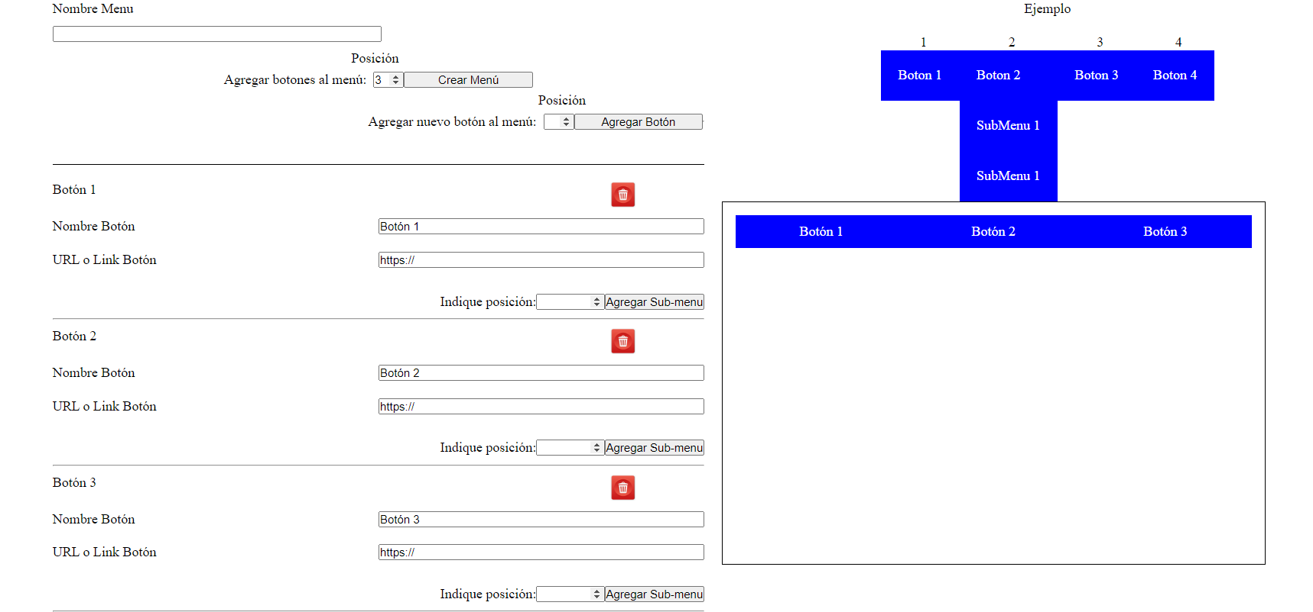

### Columnas de tipo 2:

Las columnas de tipo 2 corresponden a los sub-menús estas se crean en el apartado inferior de los inputs de cada botón(Este apartado fue agregado en el bloque anterior).

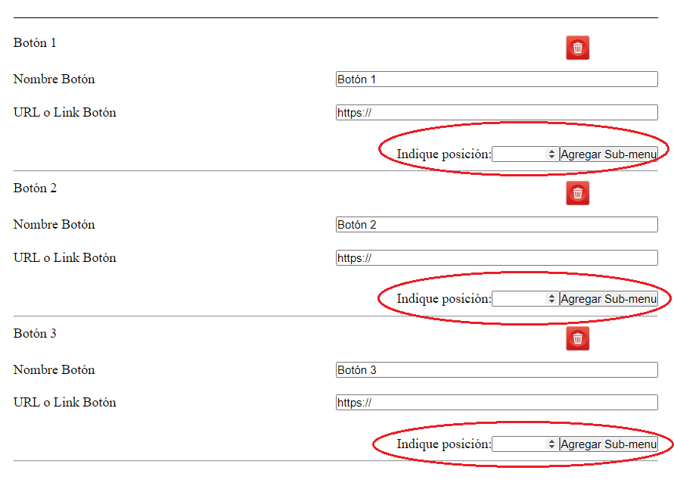

### Despliegue del código (columnas de tipo 2):

Al agregar la posición y pulsar el botón agregar-menu, se envia por parámetro el tipo de columna que eneste caso es 2 consultamos si el índice existe, esto nos permite saber si existen subcolumnas creadas con anterioridad, en el caso que no existen le asignamos el valor 1 al i y creamos el elemento que pone título a nuestro div y si no se considera que existen sub-menus en el botón y procedemos a solo asignar el titulo.

Luego pasamos a crear los elementos que compondrán nuestro apartado de sub-menús donde al igual que en el apartado de columnas podremos ingresar nombre y urls, asignar ids para poder trabajarlos de formas más personalizada por cada inputs 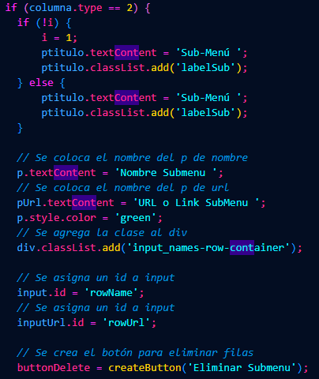

### Despliegue de una columna de tipo 2 en el código.

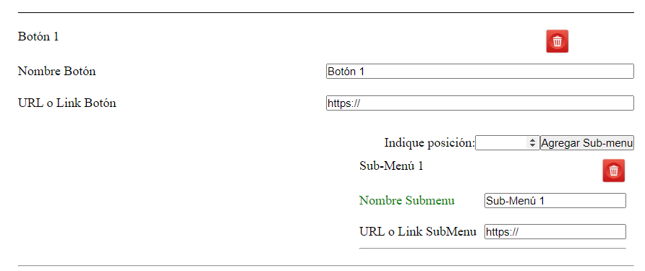

### Columnas de tipo 3:

Las columnas de tipo 3 son las columnas que fueron agregadas después de crear el menú, ingresando su posición.

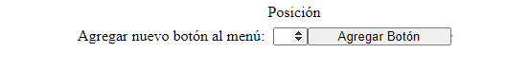

### Agregamos un botón en la posición 1:

Para fines prácticos decidimos cambiar el color del párrafo del botón nuevo y su nombre para distinguirlo del resto en el caso del contenedor de inputs en el previsualizador se ve claramente el nuevo botón desplegado.

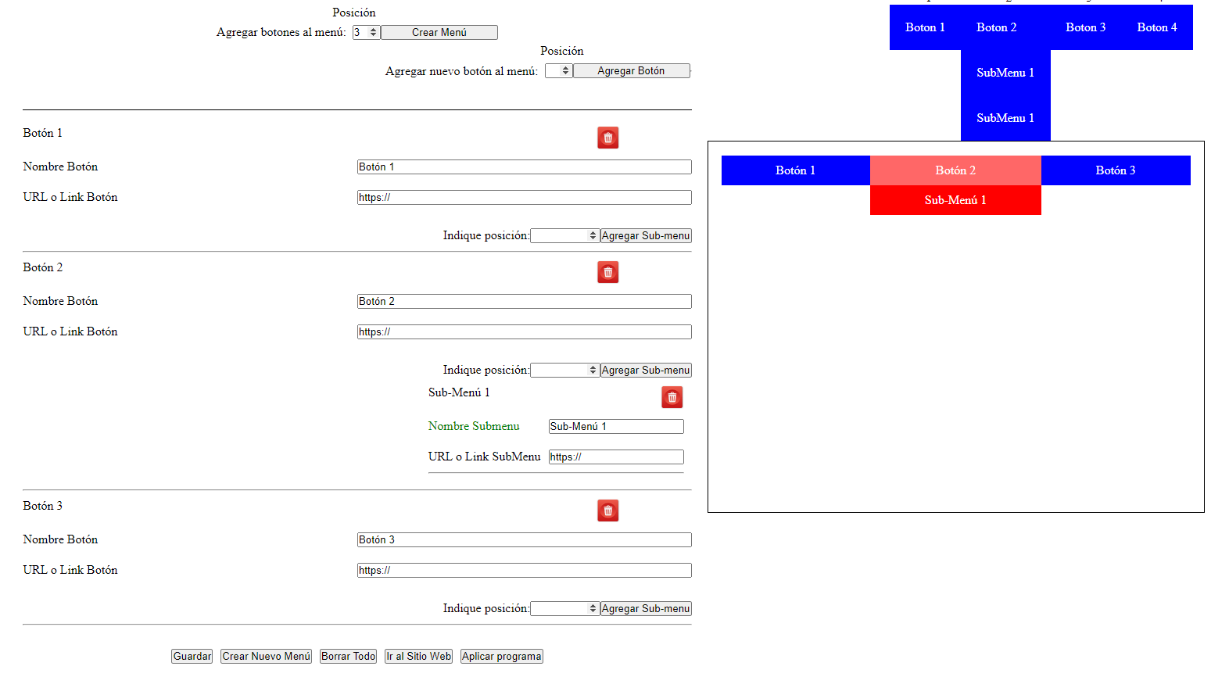

### Despliegue en el código de las columnas tipo 3:

El código no difiere mucho del resto, pero si afines de ordenamiento del proceso de la función decidimos separarlo, ya que, si se decide agregar un botón al medio al final o al centro esto requiere un reordenamiento de los elementes que ya estaban presentes en el generador.

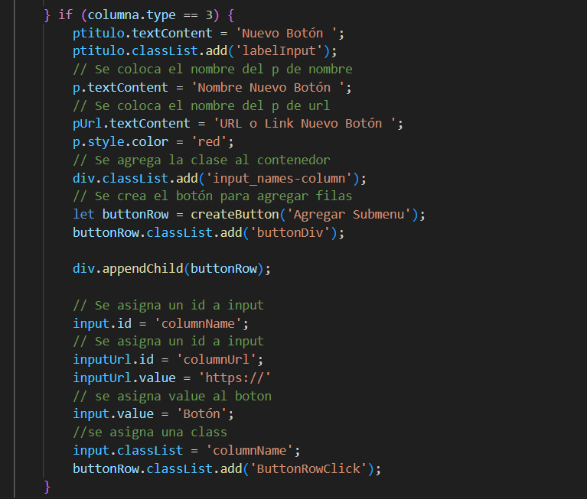

### Parte final Función createInputs() parte por parte.

Se añade la clase al botón eliminar lo hacemos afuera de los if para darle el mismo estilo a todos los botones eliminar y lo añadimos al contenedor.

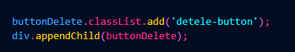

Capturamos el anchor o ancla del objeto columna y lo utilizamos para obtener el elemento html correspondiente mediante su id y lo almacenamos en la variable Anchor

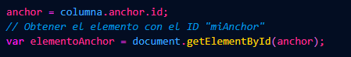

Agregamos los eventos de tipo ‘input a los campos de texto’ nombre input e input url.

El primer evento input cambia el contenido del elemento ‘elementoAnchor’ con el valor actual cal campo de texto ‘input’, esto nos permite que al ingresar un nombre de uno de los botones se cambie automáticamente, y el segundo input que corresponde al url hace lo mismo que el anterior la diferencia es que elimina los espacios en blanco y agrega el protocolo ‘https://’ que es para redireccionamiento o enlaces y actualizamos el atributo ‘href’ del ‘elementoAnchor’.

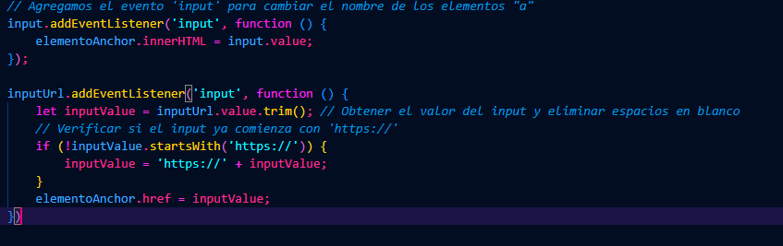

A continuación, se agrega un evento click al botón de eliminación (buttonDelete). Este evento previene la acción predeterminada del botón y verifica si columna es una columna principal o una subcolumna. Para ello, busca el índice de columna en menuData, ya sea como columna principal o como subcolumna. Si columna es una columna principal, se elimina de menuData y se establece una variable band a 1. Si columna es una subcolumna, se elimina de la lista de subcolumnas de la columna principal correspondiente y se establece band a 2.

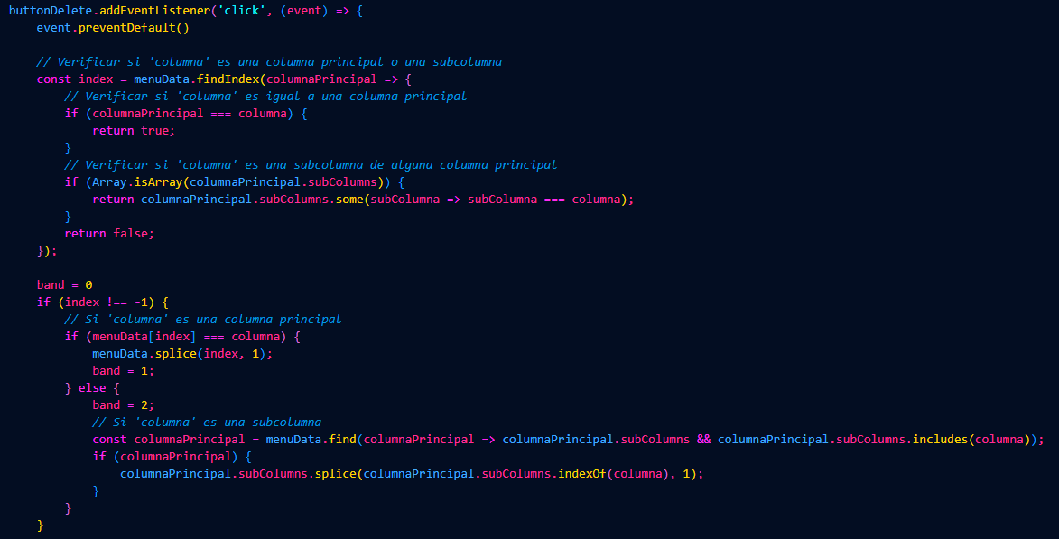

Luego, se obtienen todos los elementos con la clase menuPosicion. Si band es 1, se elimina el elemento correspondiente en menuPreview. Si band es 2, se obtienen todos los elementos li dentro del elemento menuPreview correspondiente.

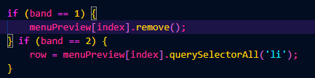

El evento de clic también elimina el contenedor (divContenedor) del botón de eliminación del DOM y llama a la función deleteRowMenu pasando el índice y el ID del botón que fue clicado, esto nos indica que elementos se removerán al momento de hacer click al botón.

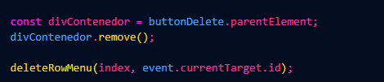

Finalmente, se añade una línea horizontal (<hr>) al contenedor div y se devuelve el contenedor div con todos los elementos añadidos.

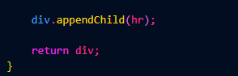

## Función buttonEvent();

### La función buttonEvent y su función (Primera parte).

gestiona eventos de clic en botones con la clase buttonDiv. Acepta un parámetro opcional type que, por defecto, es 1n está función se llama en las funciones createColum() y addColum().

-Seleccionamos los elementos con la clase buttonDiv y se almacenan si el type es 1 que es por defecto iteramos sobre cada elemento ‘buttonsDivs’ y les asignamos el id simulamos un clic en el ‘buttonDiv’’,y añadimos un evento clic a cada ‘buttonDiv’ que llama a la función ‘buttonRowFunc’ con el evento y el índice.

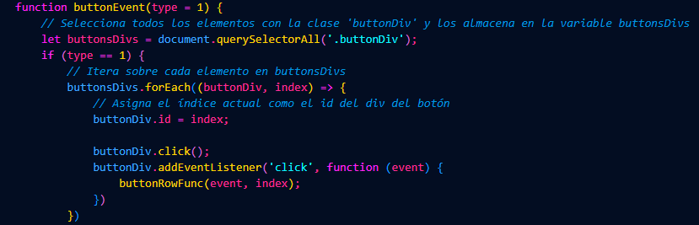

### La función buttonEvent y su función (Parte dos).

Se inicializa una variable ‘i’ con valor -1. Iteramos sobre cada botón en ‘buttonsDivs’ para encontrar el índice del primer botón con la clase ‘ButtonRowClick’ y le asignamos a ‘i’

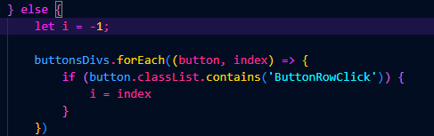

### Elementos con la clase buttonDiv

Presentes en todo los divs de los inputs correspondientes al botón.



### Manejo de errores en la función buttonEvent();

Seleccionamos el elemento ButtonRowClick y se almacena en buttonRowClick. Agregamos un evento ‘click’ a buttonRowClick y prevenimos el comportamiento por defecto, hacemos un llamado a buttonRowFunc con el evento y el índice ‘i’. removemos el buttonRowClick del Dom y procedemos a seleccionar, cont en conSub, si su posición es igual a i, selecciona y simula un clic en su botón de eliminación (deleteButton).

Simulamos un click en buttonRow. Y si existiese eun error lo capturamos y lo enviamos a la consola, todo esto es para realizar la acción de eliminar del botón delete.

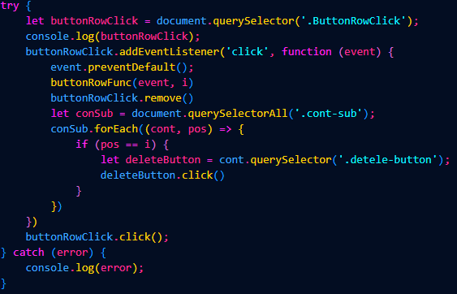

### Parte final buttonEvent().

En el button event controlamos dos situaciones cuando se crea el apartado de las sub-columnas me diante la función buttonRowFun, y la eliminación de la misma que se realiza en en la segunda explicación de está función.

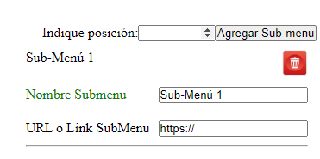

## Función createId();

### Despliegue del código createId();

Esta función se encarga de asignar identificadores únicos a las filas y columnas del menú para mantener su estructura organizada y facilitar la manipulación mediante JavaScript o CSS.

Los identificadores se asignan utilizando los índices de las filas y columnas, lo que proporciona una forma consistente y predecible de acceder a cada elemento del menú. 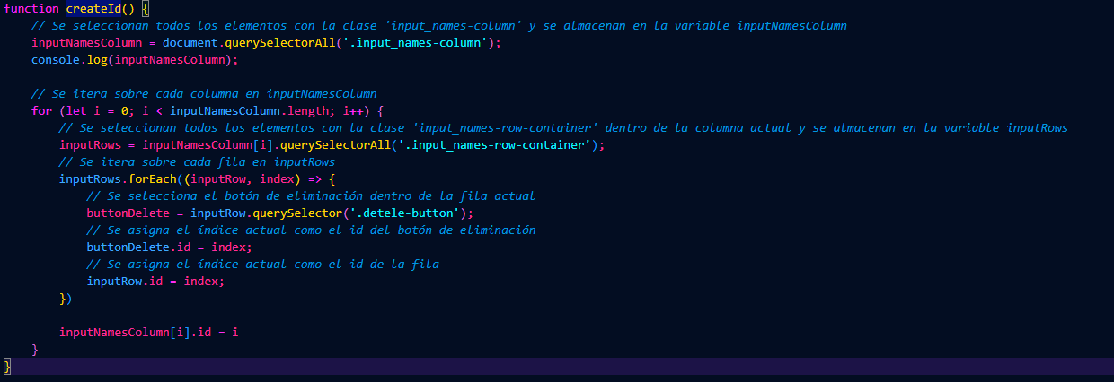

## ButtonRowFunc();

### Las dos misiones de la función ButtonRowFunc().

Prevenir la acción del predeterminada del evento lo que es útil ya que nos permite seguir trabajando con la información contenida en el DOM, evitamos que se recargue la página cuando se presiona el botón del crear sub-columnas.

La segunda misión es invocar la función createSubColumn().

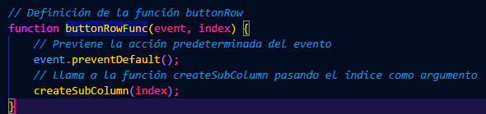

## deleteRowMenu();

La función deleteRowMenu se encarga de eliminar una fila específica de una columna específica en un menú representado en el DOM. A continuación, se explica cada parte del código:

La función deleteRowMenu toma dos parámetros (indexCol y indexRow), que representan el índice de la columna y el índice de la fila que se desea eliminar. La función primero selecciona todas las columnas con la clase menuPosicion. Luego, itera sobre estas columnas y dentro de cada columna, selecciona las filas (li). Si encuentra la fila con el índice especificado, la elimina del DOM. Finalmente, llama a createId(Explicada en el punto 7.8.-Función createId()) para actualizar los identificadores de los elementos restantes está función es llamada en createInputs()

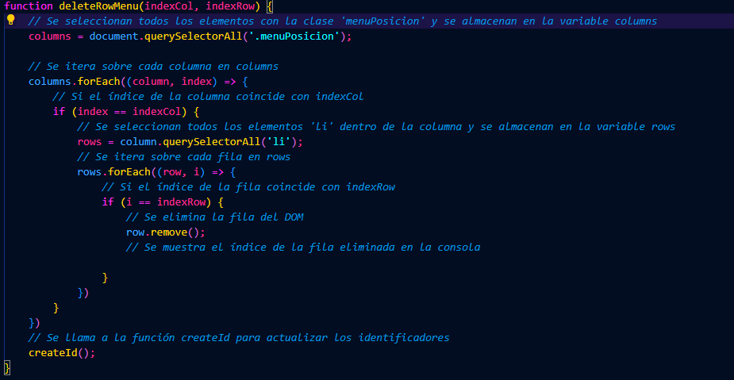

## createSubColumn().

Esta función proporciona la infraestructura para crear subcolumnas en un menú, pero delega la creación de filas individuales a la función createRow, La función permite la flexibilidad de especificar una posición dentro de la subcolumna donde se creará la fila, aunque esta es opcional y su valor predeterminado es null, Y en la función que explicaremos mas adelante addSubcolumn.

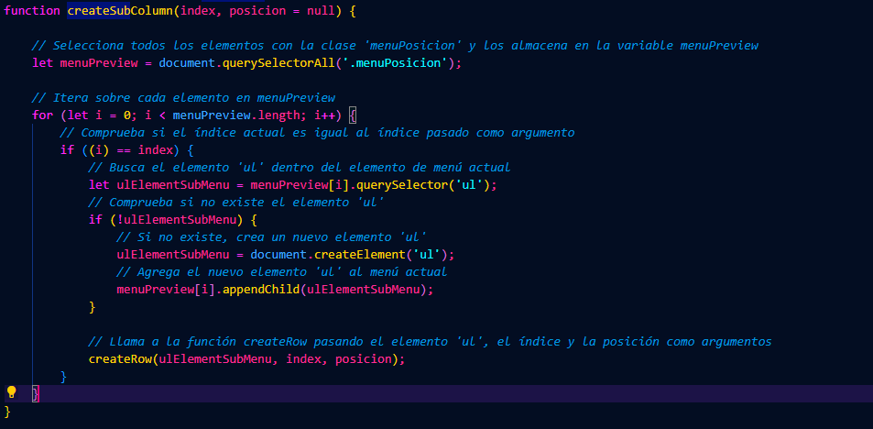

### Desglose de la función createSubColumn().

Selecciona todos los elementos del DOM con la clase menuPosicion y los almacena en la variable menuPreview. Estos elementos representan las diferentes secciones del menú.



### Iteracion sobre los elementos del menú.

Comprueba si el índice actual coincide con el índice pasado como argumento. Esto asegura que la subcolumna se cree en la sección de menú correcta.

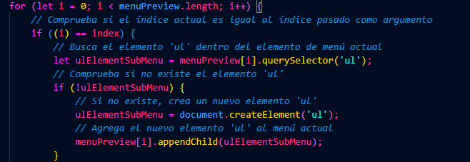

### Llama a la función createRow().

pasando el elemento <ul>, el índice y la posición como argumentos. Esta función se encarga de crear una nueva fila en la subcolumna.



## Función createRow().

La función createRow se encarga de crear una fila dentro de una lista desordenada (<ul>), que generalmente representa una subcolumna en un menú. Aquí está su desglose.

Esta función se utiliza para crear filas dentro de una lista desordenada, generalmente representando subcolumnas en un menú.

Proporciona la capacidad de insertar filas en una posición específica dentro de la lista desordenada o agregarlas al final de la lista, dependiendo de los parámetros proporcionados.

Se encarga de actualizar tanto los datos del menú como la representación visual del mismo en el DOM.

### Desglose de código primera parte.

La función createRow se encarga de varias tareas para facilitar la creación dinámica de filas y subcolumnas en un menú del DOM. En primer lugar, incrementa un contador (cont) para llevar un seguimiento de las filas creadas. Luego, crea los elementos necesarios para representar la fila y el enlace dentro de la fila, asignando un identificador único basado en el contador a cada enlace. Posteriormente, inserta la fila en la lista desordenada del menú, ya sea en una posición específica si se especifica, o al final de la lista si no se indica ninguna posición. Además, define un objeto subColumns que contiene información sobre la subcolumna, como su nombre y URL, y actualiza los datos del menú con esta nueva subcolumna.

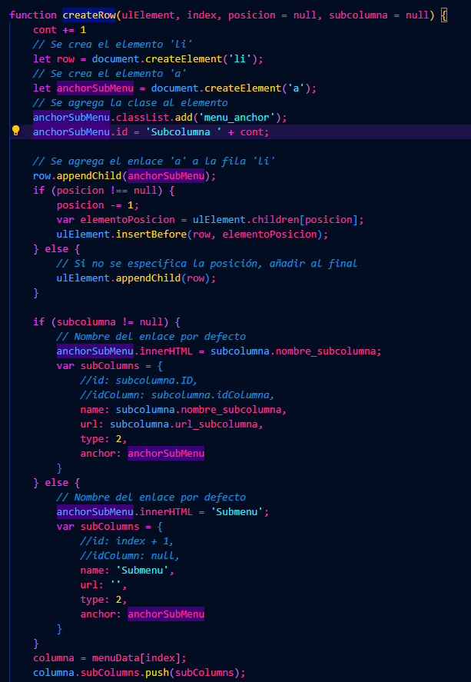

### Desglose del código segunda parte.

manipula el DOM para asegurar que la nueva fila se inserte correctamente en el contenedor correspondiente para las subcolumnas. Si este contenedor aún no existe, crea uno nuevo y agrega la fila dentro de él. Finalmente, asigna un evento al botón de agregar submenú para permitir la adición de más subcolumnas, manteniendo la funcionalidad del menú sincronizada entre los datos y la representación visual en el DOM.



### Iteración sobre la colección de elementos.

itera sobre la colección de elementos div (representando contenedores de columnas) y verifica si el índice actual coincide con el índice proporcionado como argumento. Si hay una coincidencia, busca un contenedor específico dentro del div llamado. cont-sub que representa el área donde se insertarán las subcolumnas. Luego, verifica si existe este contenedor. Si existe, crea los elementos de entrada necesarios utilizando la función createInputs para representar la nueva subcolumna y los inserta en el lugar correcto según la posición especificada, Si no hay una posición especificada, simplemente agrega la nueva subcolumna al final del contenedor.

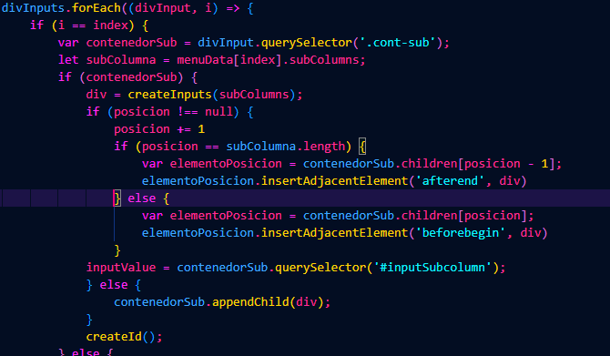

Si no existe un contenedor. cont-sub, se crea uno nuevo y se agrega al div actual. Dentro de este nuevo contenedor, se crea la subcolumna y se inserta, junto con un campo de entrada y un botón para agregar más subcolumnas. Además, se asigna un evento al botón de agregar submenú para permitir la adición de más subcolumnas y se formatean los botones para asegurar la coherencia en la interfaz de usuario.

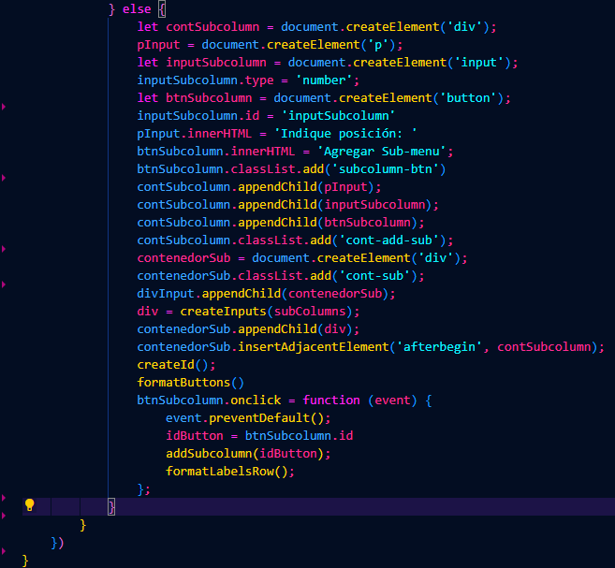

### Despliegue del código en ejecución.

El despliegue se realiza de la siguiente manera se agregó un sub-menú en la ultima posición.

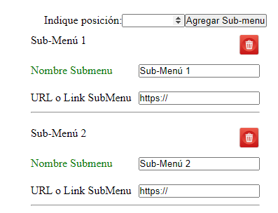

En el previsualizado.

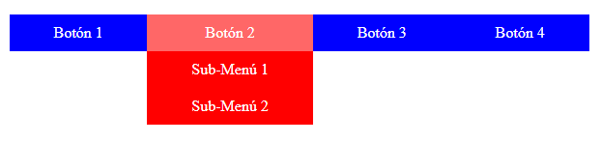

### Detalle de llamado a funciones.

createInputs(subColumns): Esta función se utiliza para crear y devolver un nuevo elemento div que contiene los inputs necesarios para agregar una nueva subcolumna al menú. Toma como argumento el objeto subColumns que contiene información sobre la subcolumna, como su nombre y URL.

createId(): Esta función se llama para actualizar los identificadores de los elementos del menú después de agregar una nueva subcolumna. Asegura que los identificadores estén sincronizados con los datos del menú.

formatButtons(): Esta función se llama para formatear los botones de la interfaz de usuario después de agregar una nueva subcolumna. Asegura que los botones se muestren correctamente en la interfaz de usuario.

addSubcolumn(idButton): Esta función se llama cuando se hace clic en el botón de agregar submenú. Agrega una nueva subcolumna al menú.

formatLabelsRow(): Esta función se llama para formatear las etiquetas de las filas después de agregar una nueva subcolumna. Asegura que las etiquetas se muestren correctamente en la interfaz de usuario.

## Función addSubcolumn().

Esta función addSubcolumn, está diseñada para agregar una subcolumna en una posición específica dentro de un conjunto de subcolumnas representado por el array menuData. addSubcolumn(index) toma un parámetro index que representa la posición en la que se quiere agregar una subcolumna. Primero, selecciona los elementos de entrada con el id inputSubcolumn. Si hay varios, toma el valor del elemento en la posición index. Si solo hay uno, toma su valor. Luego, selecciona la subcolumna correspondiente en menuData. Comprueba si el valor es válido y si lo es, llama a la función createSubColumn (7.11.- createSubColumn().) con el índice y el valor especificados. En caso de un valor no válido, muestra una alerta.

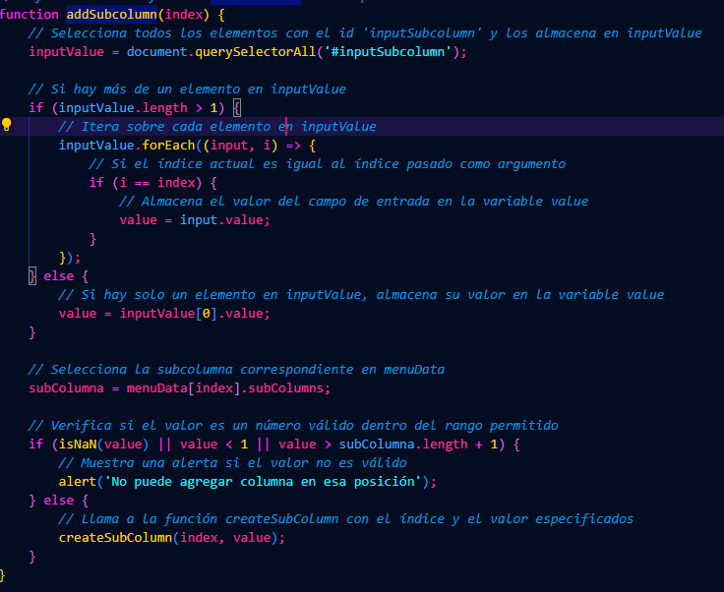

## Función formatButtons().

La función formatButtons() tiene como objetivo asignar un identificador único a cada botón que tiene la clase .subcolumn-btn. Esto se logra mediante el uso del método querySelectorAll() para seleccionar todos los elementos del DOM que tienen la clase .subcolumn-btn. Luego, se itera sobre estos elementos utilizando el método forEach(), que recorre cada botón y ejecuta una función para cada uno de ellos.

Dentro de la función de iteración, se asigna el valor del índice como el identificador (id) de cada botón. Esto se hace mediante la propiedad id del elemento btn, que representa cada botón individual dentro de la iteración. Cada botón recibe un identificador único basado en su posición en el conjunto seleccionado de botones.

Esta función es llamada en Addcolumn().

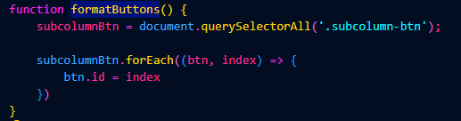

## Función formatLabelsRow().

La función formatLabelsRow() se encarga de actualizar el contenido de los elementos HTML que tienen la clase .labelSub. A continuación, te explico cómo funciona y dónde se llama en el código:

Funcionamiento: La función obtiene todos los elementos HTML que tienen la clase.labelSub utilizando document.querySelectorAll('.labelSub'). Luego, itera sobre estos elementos y actualiza su contenido asignándoles un nuevo texto que incluye el índice del elemento más 1, para que el primer elemento tenga el número 1, el segundo el número 2 y así sucesivamente. Esto se hace para proporcionar una etiqueta descriptiva dinámica para cada submenú.

Llamadas en el código: La función formatLabelsRow() se llama dentro de la función createInputs() cuando se crea un nuevo submenú. Esto garantiza que las etiquetas de los submenús se actualicen cada vez que se agrega uno nuevo además cada sub-menu tiene su contador independiente así que en cada “botón” que contiene los sub-menú son correlativos de su mismo “botón” que esta separado para los inputs del formulario y el menú previo.

Menú-previo.

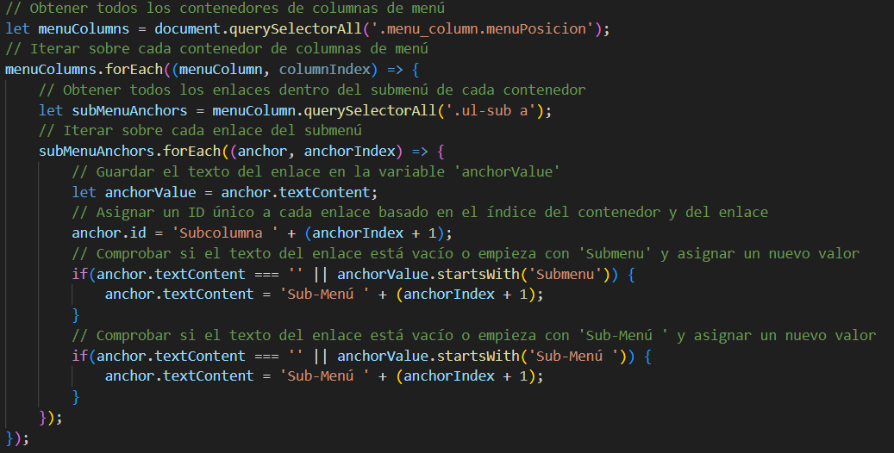

Formulario.

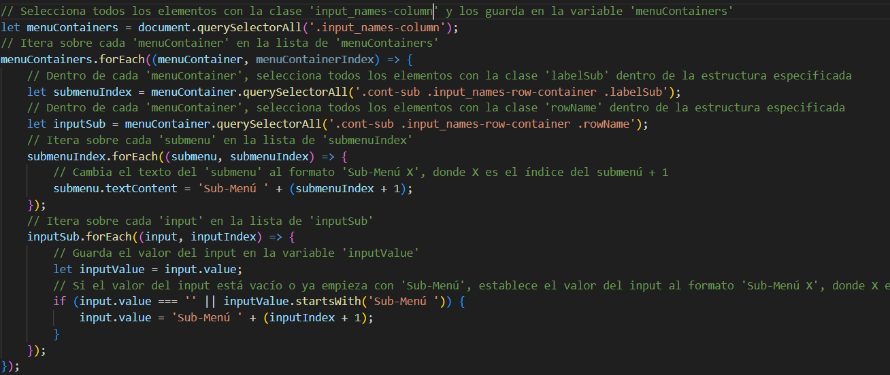

## Función Addcolum() explicación del código desglosado.

Incrementa la variable cantAddColumn, que lleva la cuenta de la cantidad de columnas agregadas.

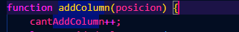

### Obtienes menuposición y creacion de elementos

los elementos se crean y se le asignan clases.

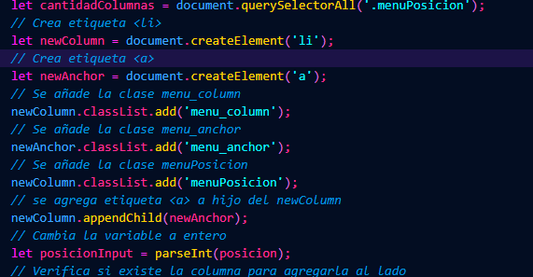

Verifica si la posición especificada es válida y avisamos con un mensaje si esposible o no agregar en la posición ingresada.

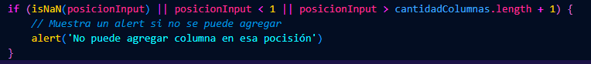

Iniciamos la iteración por el largo de la cantidad de columnas y agregamos 1 al contador preguntamos si la posicion del indice es la ingresada por el usuario es to es verdadero ingresa al if.

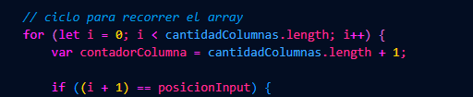

Creamos el nuevo botón e insertamos antes del elemento actual el array de columnas, procedemos a actualizar el Di y creamos un objeto columnData que representan los datos de la nueva columna, Insertamos los datos mediante la función splice en el array ‘menudata’ en la posición especificada

Llamamos la función createInputs() para generarlos y los insertamos al DOM

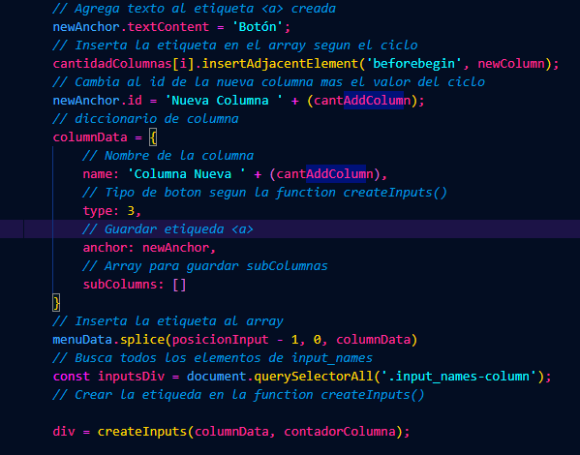

Insertamos los inputs en el DOM mediante el array inputsdiv en la posición ingresada por el usuario, y procedemos a actualizar los datos mediante las funciones.

Y la función formatButtons() que explicaremos mas adelante.

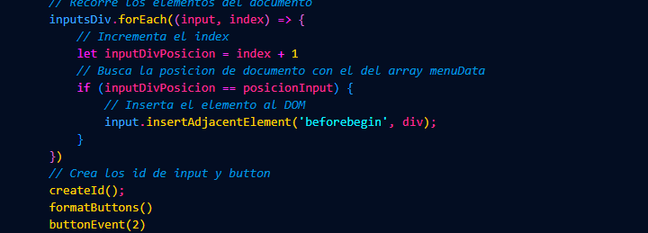

### Segunda parte despliegue del código de creación de columnas.

Verificamos si la posición especificada es igual a la longitud del array y verificamos que que si el índice mas uno es igual a la posición especificada.

Si es así se crea un nueboton e insertamos nuevos elementos después del elemento actual en el array, se actualiza el id creamos el objeto columnData, e insertamos en menuData.

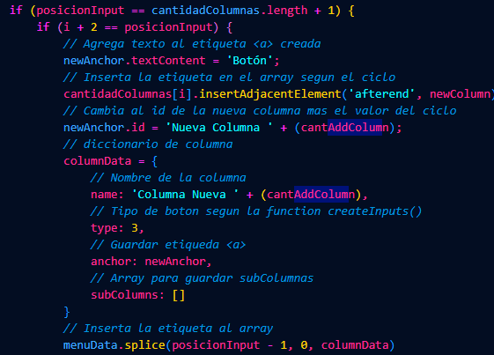

Creamo los inputs llamando a la función createInputs() y finalizamos con la actualizacion de ids del resto de elementos el formateo de los botones y los agregamos al DOM.

Y la función formatButtons() que explicaremos mas adelante.

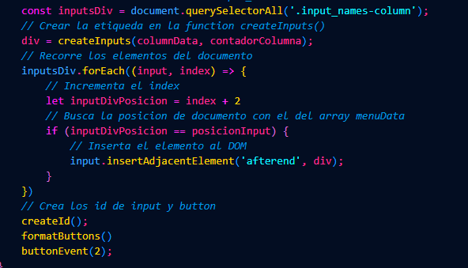

## Botón guardar.

Este botón es el encargado de guardar los datos que se ven en el Dom.

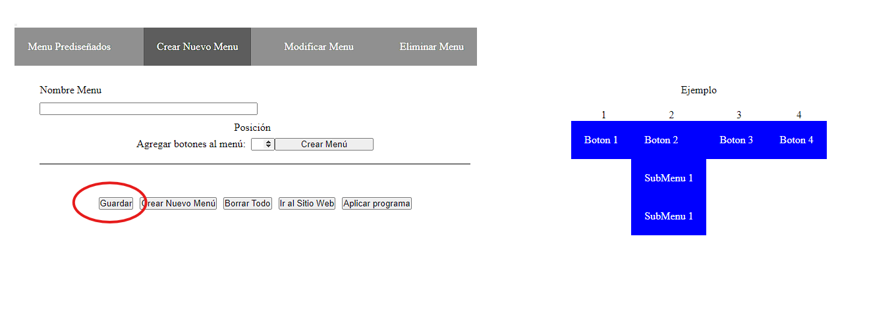

Y lo realiza llamanado al función savenav().



## Función saveNav():

Esta función que es asíncrona se encarga de guardar la navegación haciendo una solicitud http POST al servidor, la función maneja 3 casos, que corresponden a tres casos y acciones que se deben tomar, todo encapsulado en un try catch para el manejo de errores.

### 7.18.1.-Manejo en el caso de band ==0.

La función saveNav() que no recibe parámetros se llama desde el botón guardar.



Si la respuesta del servidor es exitosa se ejecutra el bloque de código y consulta si la respuesta incluye la palabra actualizado, si es así muestra la alerta correspondiente si no es así muestra la alerta de menú guardado con éxito. Esto básicamente pregunta si el menú que estamos guardando ya existe en la base de datos si no, lo crea.

Si la respuesta fuera errónea por parte del servidor serian dos posibles camino el nombre ya existe del menú que se quiere crear y si no existen problemas con el servidor

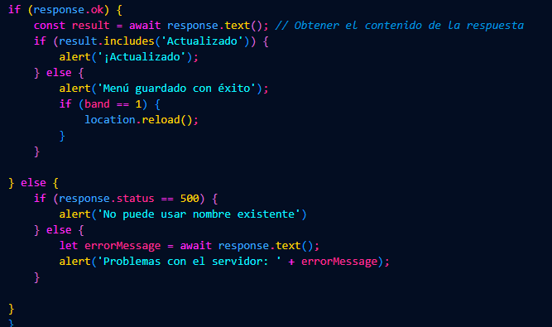

Mensaje de confirmación.

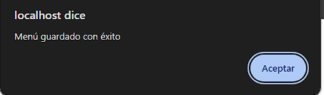

7.18.2.-Manejo en el caso de band==1.

El saveNav(1) se llama desde el botón crear nuevoMenu



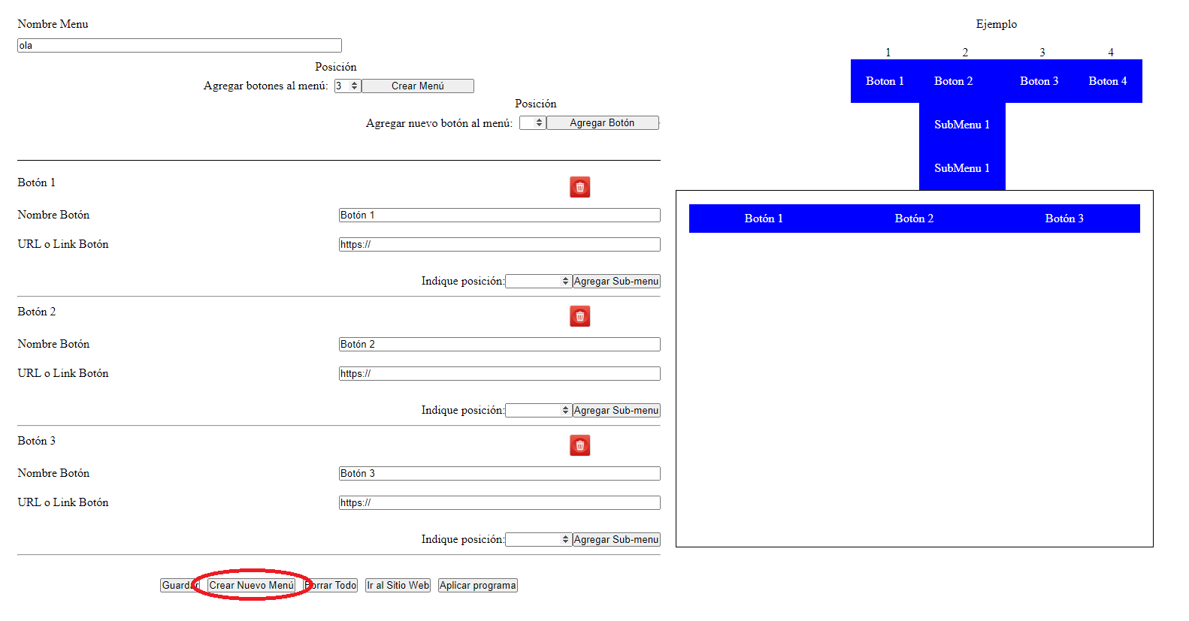

Aquí inicia el bloque try llamamos a la función MostrarConfirmación(‘Confirmación’) y muestra el resultado se alamacena en la variable confirmación.

Luego verificamos la respuesta si es si obtenemos los datos a través de la función getData() y los almacenamos, se realiza la solicitud POST enviando los datos antes obtenidos como una cadena de JSON y procedemos a recargar la pagina para reflejar los cambios obtenidos

si la respuesta es negativa solo recargamos la pagina sin solicitud adicionales 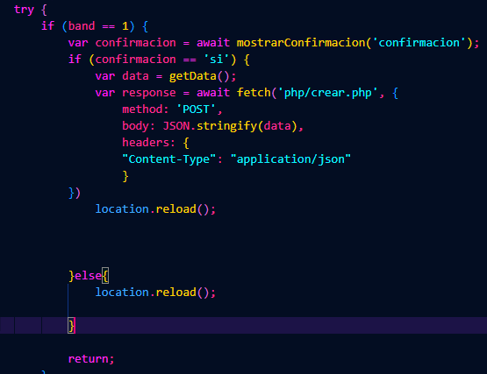

Mensaje de confirmación.

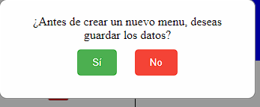

### Manejo en el caso de band==3.

Se llama desde el botón borrar todo por medio de la función borrarTodo().



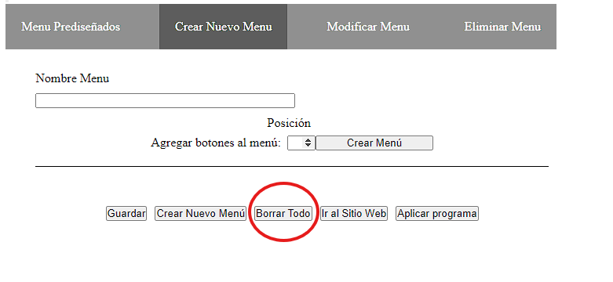

Se obtienen los datos desde getData().Si la respuesta del servidor es exitosa (response.ok):Se obtiene el contenido de la respuesta con await response.text().

Se verifica si el texto de la respuesta incluye 'Actualizado'. Si es así, muestra una alerta Actualizado.

Si ocurre un error durante la solicitud, se captura y se muestra un mensaje de alerta indicando que ocurrió un error al guardar el menú.

De lo contrario, muestra una alerta 'Datos eliminados'.

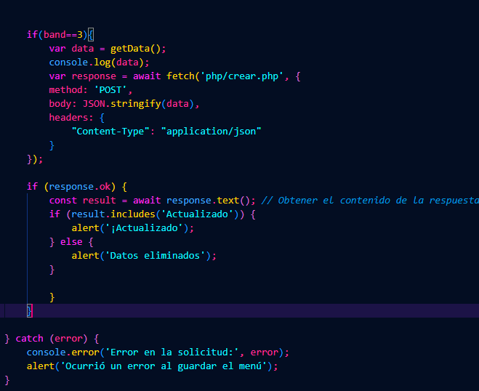

Mensaje de datos eliminados

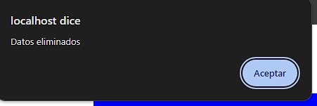

## La función borrarTodo

se encarga de simular clics en todos los botones de eliminación y luego llamar a saveNav con band igual a 3 para enviar los datos actualizados al servidor.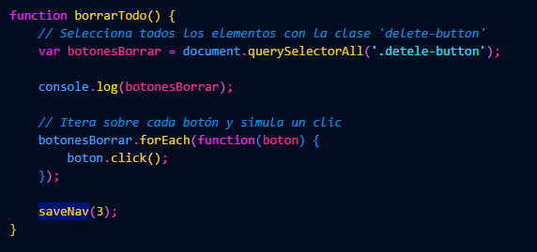

## Función Get data().

La función getData se utiliza para recopilar los datos del formulario HTML que contiene información sobre un menú y sus columnas. Luego, esos datos se formatean en un objeto JavaScript que se puede enviar al servidor o usar en la aplicación. Aquí hay una explicación detallada del código:

### Obtención del titulo y Selección de nombres.

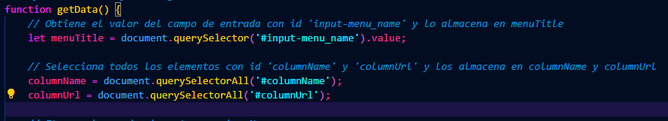

Asignación nombres a las columnas e iteración por cada elemento en el columName.Iteramos sobre cada elemento en columnUrl, Si la URL agregando en cualquier caso el protocolo.

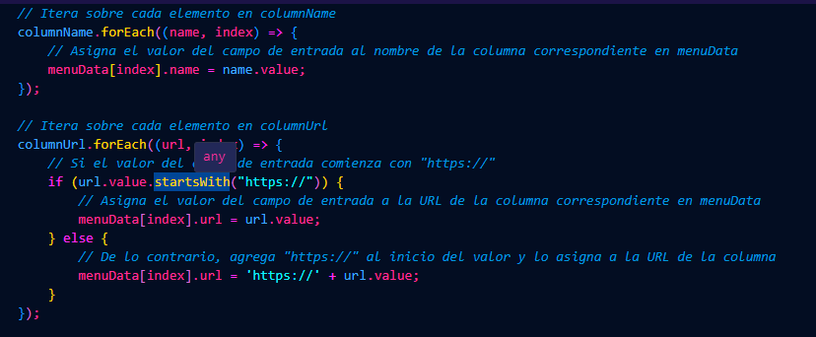

### Asignación de Nombres y URLs a las Subcolumnas:

Se itera sobre cada elemento en contInputs. Si el contenedor tiene una subcolumna (.cont-sub):Se seleccionan las subcolumnas y los campos de nombre y URL de las filas. Se itera sobre cada elemento en rowName y rowUrl, asignando los valores a las subcolumnas correspondientes en menuData. Retornamos un objeto que contiene el titulo del menú y los datos del menú.

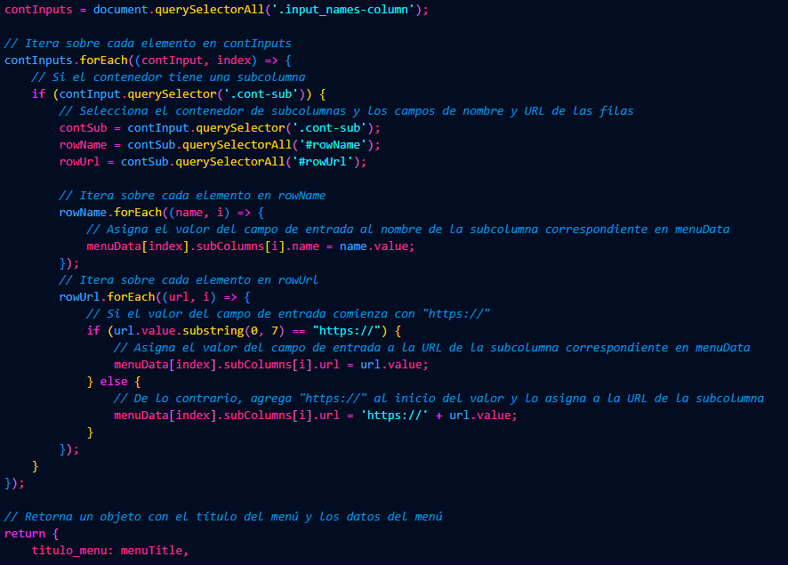

## Botón ir al sitio.

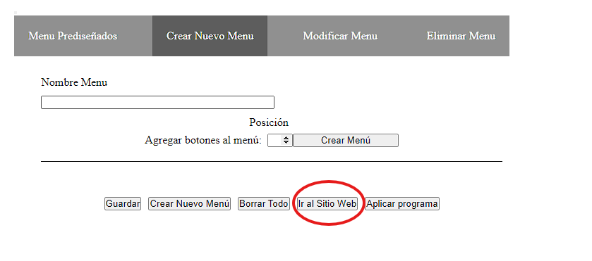

Este botón por medio de la función toggleFullscreen() nos permite ver el menú de navegación a tamaño normal.



## Función toggleFullscreen().

Esta función, toggleFullscreen, alterna una vista a pantalla completa para un elemento específico en la página.

Se define la función toggleFullscreen que selecciona el elemento con la clase menu_preview y alterna la clase fullscreen para él. Se crea un botón volverButton y se le asigna el id Volverbtn.

Si toggle es true, se selecciona el botón con el id Volverbtn y se elimina del DOM.

Si toggle es false, se asigna el texto 'Volver al Programa' al botón y se agrega un evento de clic para que al hacer clic en el botón, se llame nuevamente a toggleFullscreen. Luego, se inserta el botón al principio del elemento menuPreview.

Window.Scroll hace que La ventana se desplaza automáticamente a la parte superior izquierda.

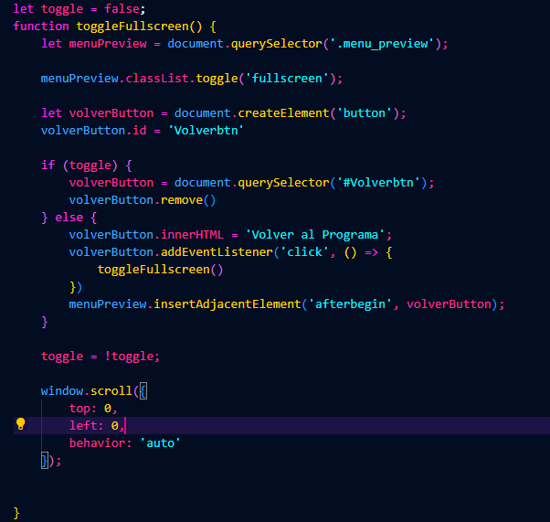

### Vista de un menú desplegado.

Esta será la vista cuando se aprete el botón “ir al sitio web” que saldrá el menú usando todo el espacio de la ventana, para volver a la ventana anterior se debe apretar el botón que está en la parte superior izquierda que dice “Volver al Programa”.

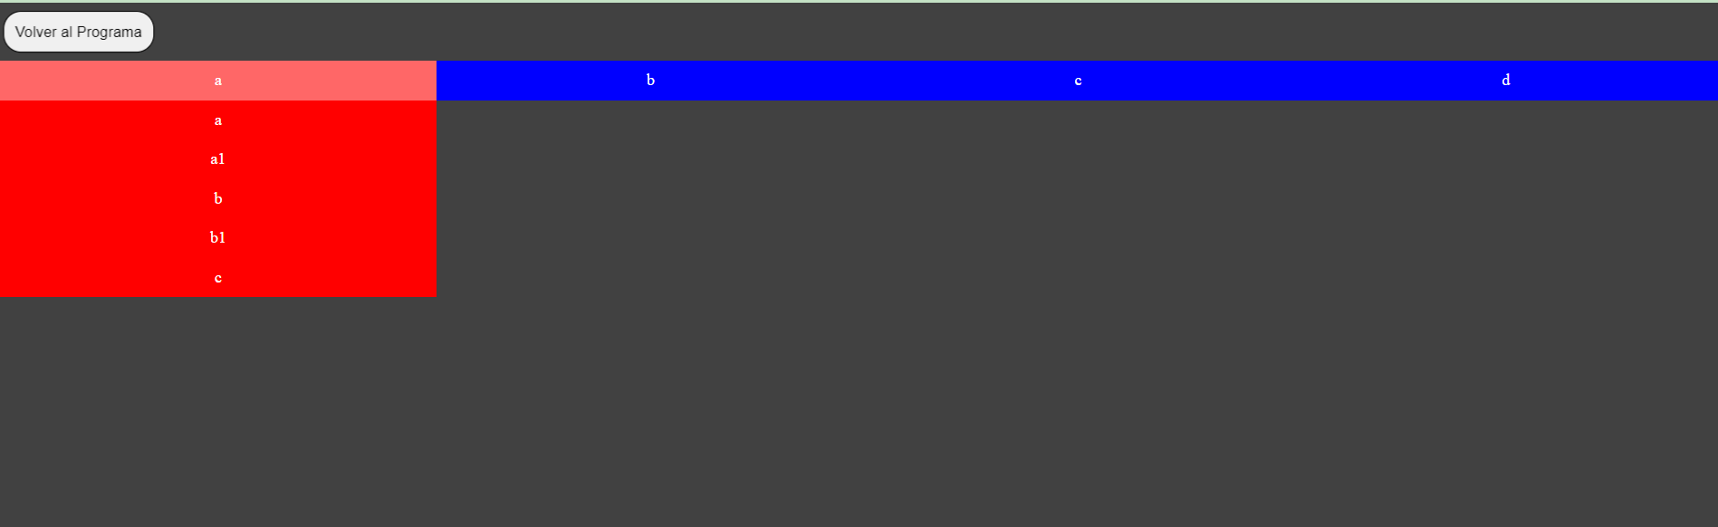

# Modificar Menú

## Funcionamiento Modificar Menú

Cuando la selección del menú proviene de la pestaña “prediseñado” no aparecerá el combo box solo el nombre del menú.

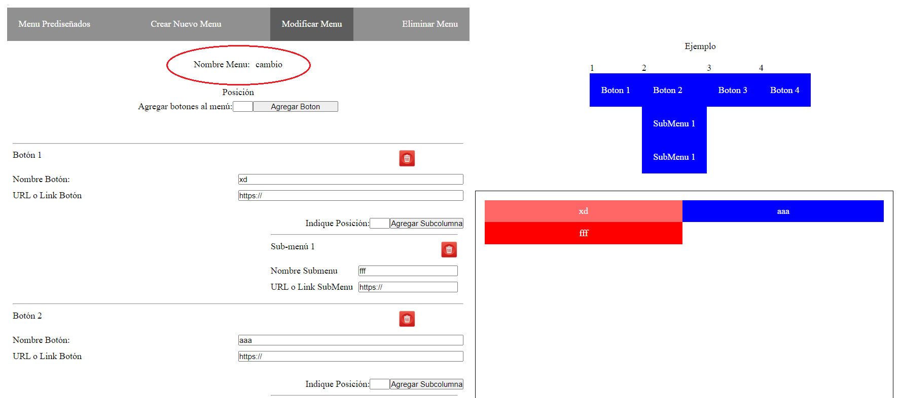

Una vez presionado “Modificar Menú seleccionado”, esto nos redirigirá a la ventana de modificar menú, donde el combo box estará con el valor del menú seleccionado.

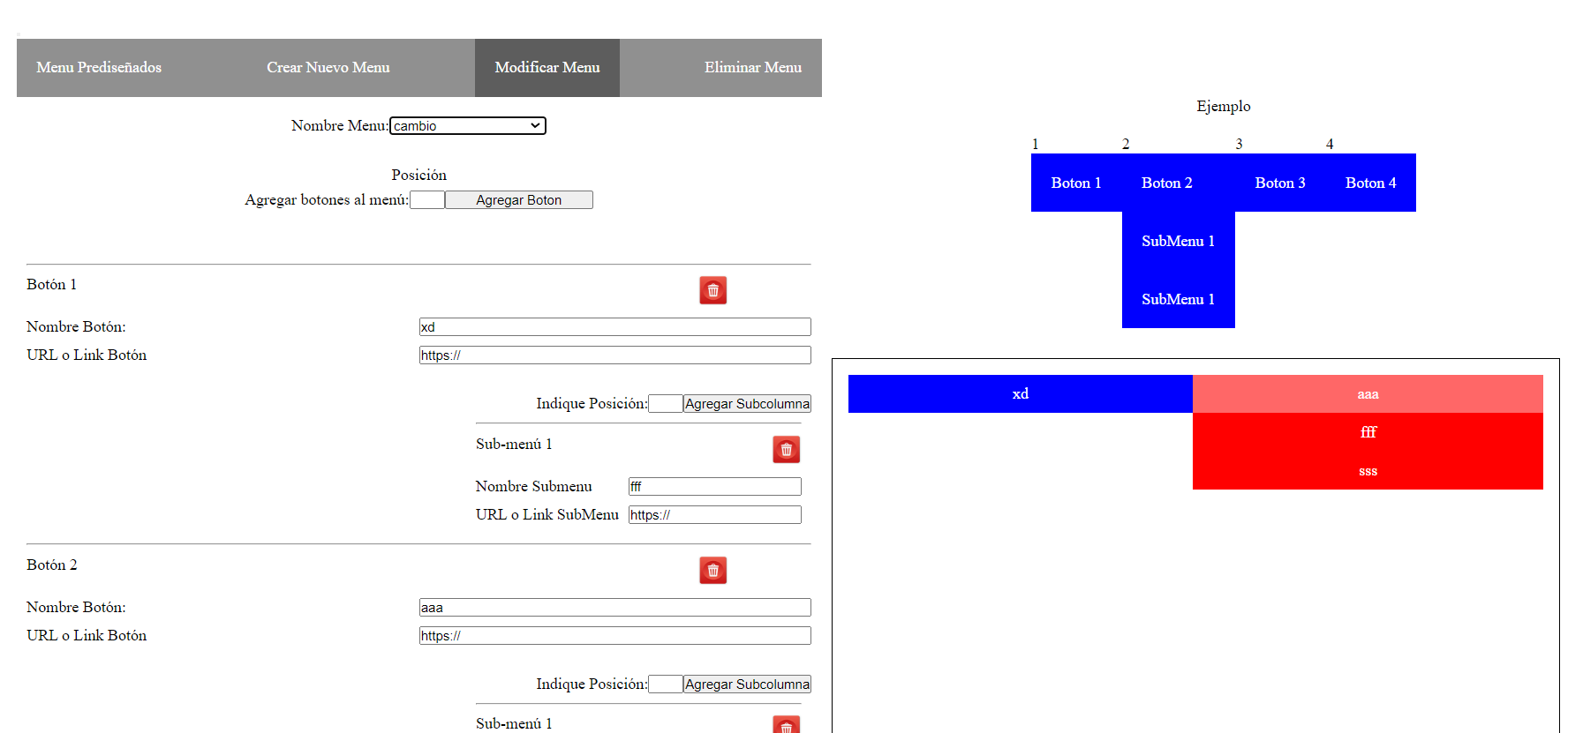

Una vez aquí, los submenús no se mostrarán siempre como en el prediseñado. Se deberá pasar el mouse por encima (Hover) para poder ver los submenús.

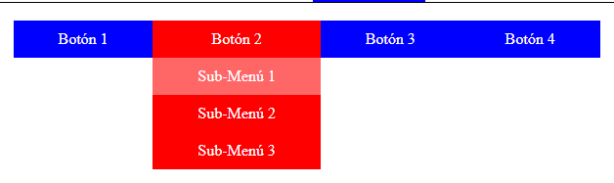

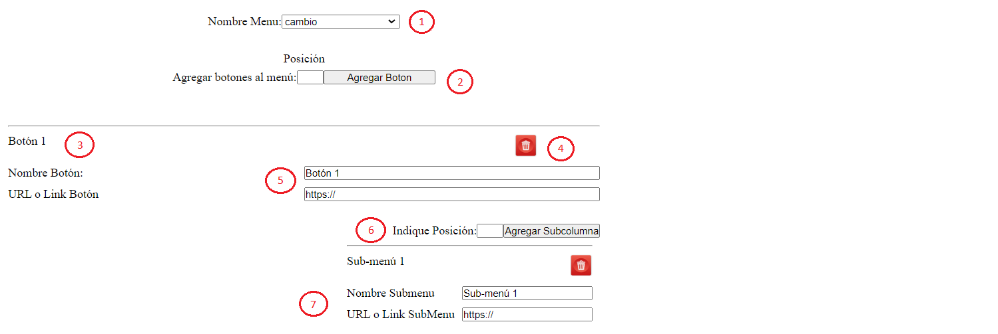

1. Combo Box para seleccionar menú a modificar.
2. Botón para agregar un botón al menú, se debe indicar la posición en la que se desea el botón.
3. Inicio del primer botón, cada botón tiene este título para diferenciarlos.
4. Botón para borrar el botón completo, esto también eliminar las subcolumnas que este tenga.
5. Campos de Nombre y URL del botón.
6. Botón para agregar subcolumnas según la posición indicada.
7. Campos de Nombre y URL de las subcolumnas.

Finalmente, tenemos los 4 botones de la ventana modificar. El primero actualiza y guarda la información del menú, el segundo borra todo el contenido del menú, dejando solo 1 botón vacío y el botón “ir al sitio web”, el cual muestra en pantalla completa una previsualización del menú.

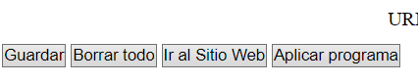

## Ubicación del módulo en el programa.

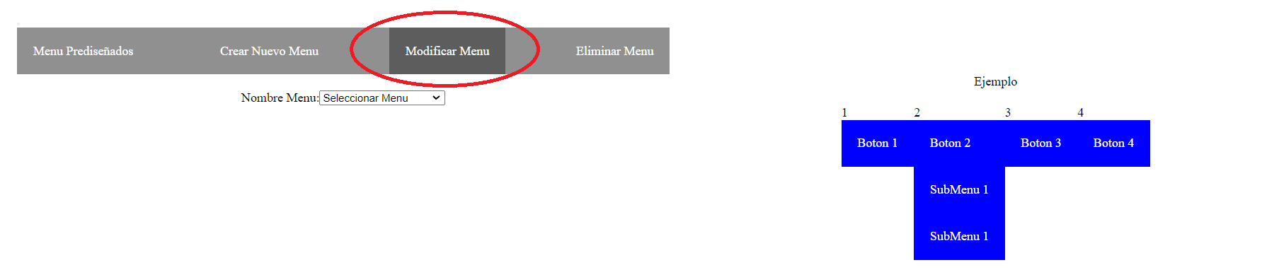

### Ubicación del archivo en la carpeta de proyecto.

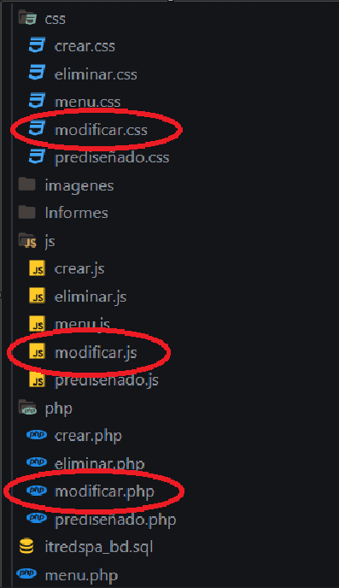

## El funcionamiento del elemento DropDownList





### Explicación del despliegue del código con html y php.

El div con el id menuSeleccion define un contenedor para el menú desplegable. Dentro de este contenedor, encontramos:

Un label que explica el propósito del menú.

Un elemento select que crea nuestro menú desplegable, con la opción predeterminada "Seleccionar menú", la cual nos indica que debemos elegir un menú.

Luego, procedemos a la sección de PHP para generar dinámicamente las opciones del menú desplegable:

Utilizamos un bucle while para recorrer cada fila de datos obtenida de la base de datos.

Inicializamos una variable $selected que utilizaremos para marcar una opción como seleccionada en el menú desplegable.

Verificamos si se ha enviado un valor menu_titulo_id a través de POST y si coincide con el ID del menú actual en la iteración del bucle.

Finalmente, mediante un echo, imprimimos una opción del menú desplegable. El valor y el ID se establecen en los valores de la fila actual de la base de datos. Si la opción debe estar seleccionada, agregamos el atributo selected.

## Funcionamiento para obtener menú de la base de datos.

### Inicialización de array encargada de almacenar el menú obtenido.

Al inicio se inicializa una variable global “Menu” como un array vació. Se usará para almacenar la estructura del menú que se generará.

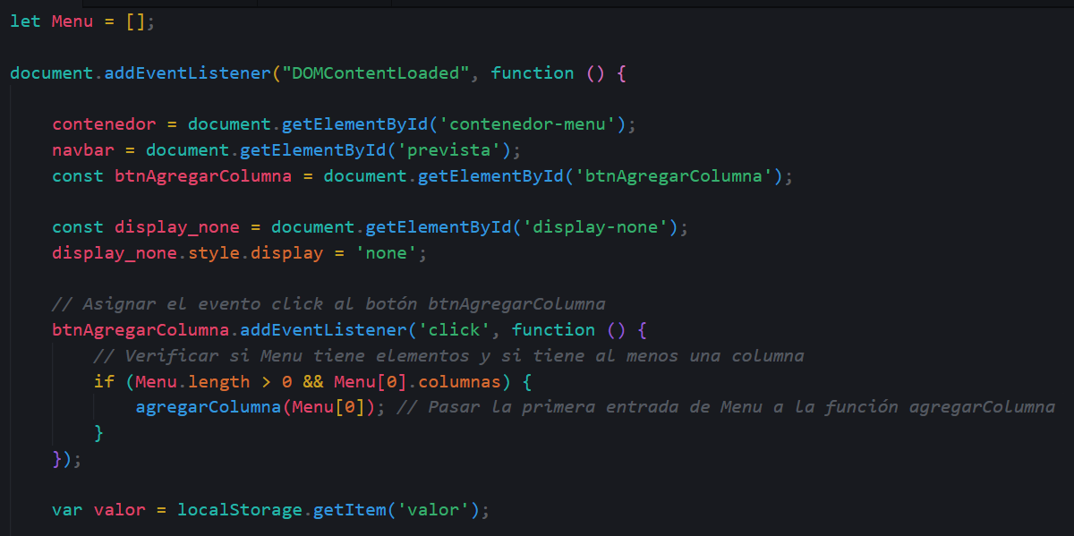

### Disposición de elemento al entrar al modificar.

Luego se agrega un evento que se ejecuta cuando todo el contenido del DOM esté completamente cargando.

Una vez cargado se obtiene el contenedor del formulario del menú y el contenedor de la previsualización del menú. También se obtiene el botón de agregar columnas, el cual esta oculta por defecto.



Se toma el ID ‘valor’ que es el input para añadir más botones por posición al menú para verificar que no sean números negativos ni mayores a 20.

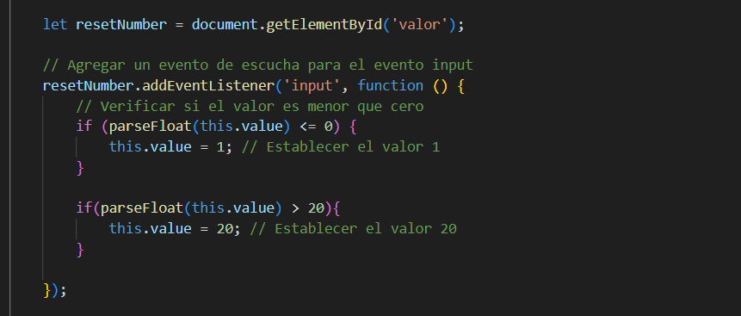

### Obtención de id del menú

Luego se recupera el valor almacenado en el local storage, el cual tiene el id del menú entregado por el dropdown. Adicionalmente, se agrega un evento que se ejecuta cuando el dropdown cambie de valor para obtener el id del dropwdon y guardar el resultado de la consulta en la variable resultado.

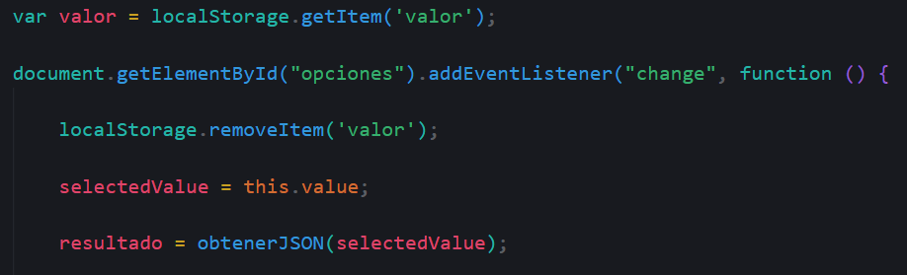

### Obtención del JSON de PHP hacia JS.

Esta función se encarga de buscar los datos obtenidos por el PHP y los filtra por el valor seleccionado en el combobox y retorna el json filtrado.

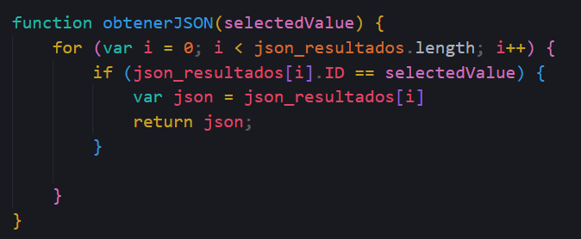

### Consulta SQL para obtener datos del menú.

Esta consulta se encarga de obtener los datos del menú buscado por ID y lo almacena la variable resultada.

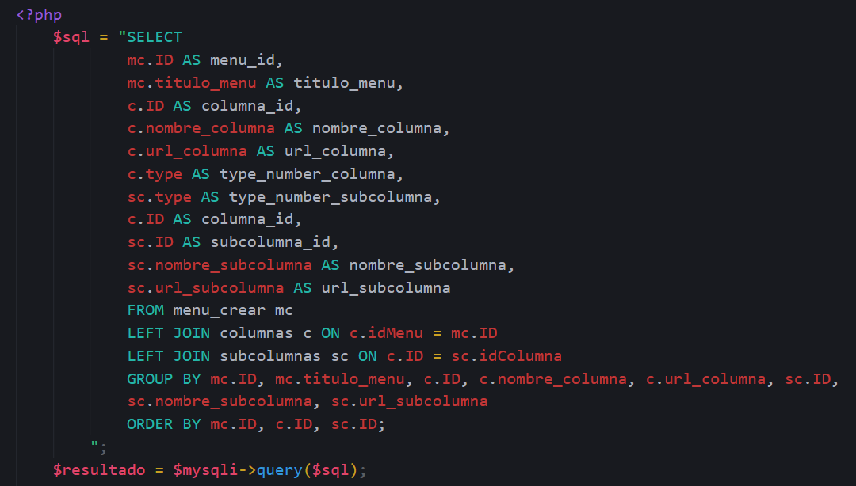

Si encuentra un resultado, se recorre los resultados para almacenar todos los datos del menú. Primero busca el id del primer menú, seguido del id de la primera columna y el id de la primera subcolumna. Finalmente se verifica si el menú ya existe en la lista de menus.

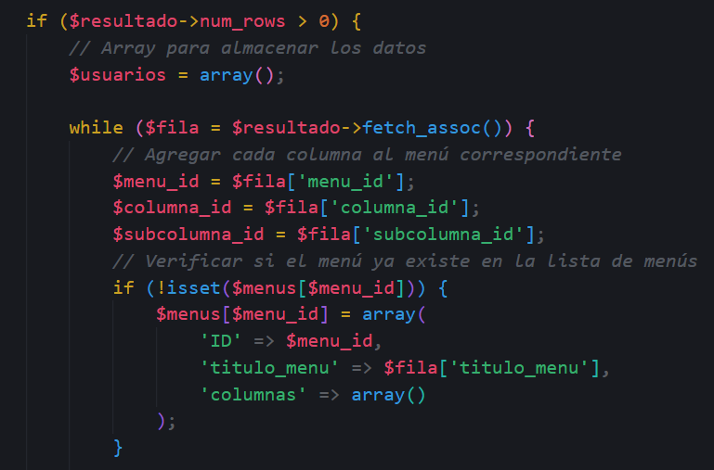

Se continua con las columnas para organizar los datos en una estructura jerárquica y se procesan los resultados.

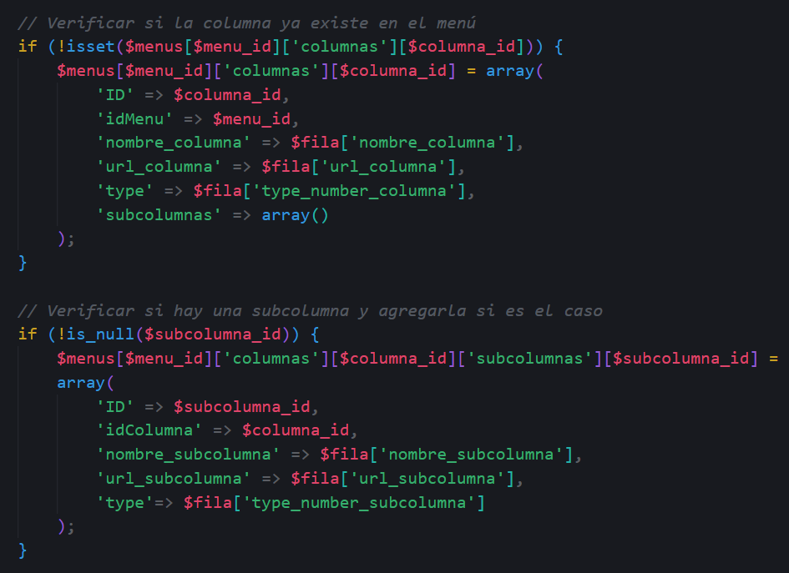

Finalmente, se guardan los datos procesados en formato JSON en una variable, la cual se imprime en un script para poder acceder a los datos como se muestra en el punto anterior.

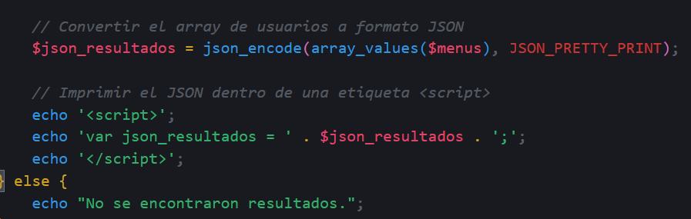

### Procesamiento de datos del menú en JS.

Una vez obtenido el resultado, si se encuentra un resultado valido, se mostrará con un display block el contenedor que tiene el botón para agregar botones al menú.

Luego se inicializa la variable columnas, que almacena la información de las columnas y la variable DataColumna, que se encargará de procesar los datos de columnas.

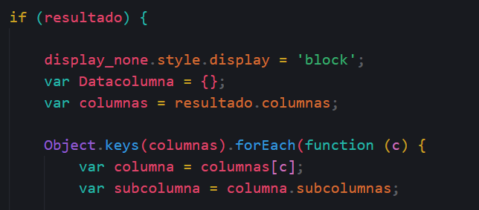

Se recorre todas las columnas y guarda la información de la columna y de subcolumnas en caso de que se encuentre.

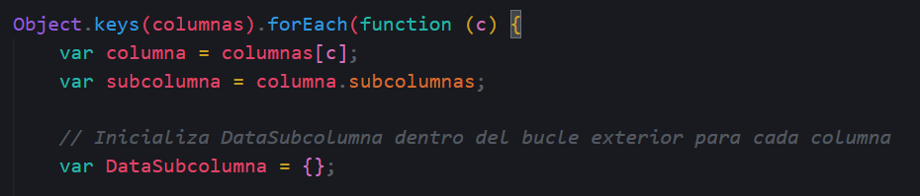

Si encuentra una subcolumna, procesará los datos para guardarlos en la variable DataSubcolumna

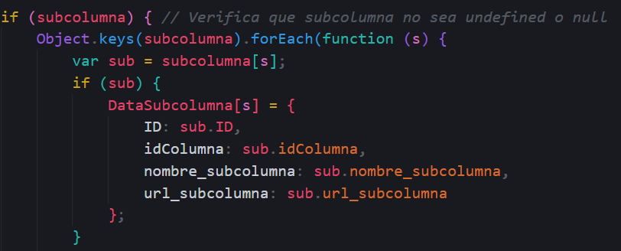

Se procesan los datos de columna agregando los datos procesados de subcolumna y se guardan en la variable Datacolumna

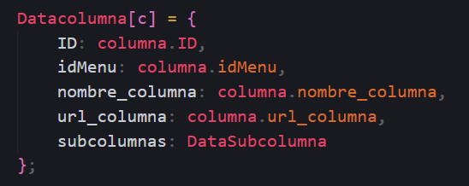

Por último, se procesa los datos del Menu, la cual tiene los datos del menú incluido los datos de columnas seguido de los de subcolumna.

En caso de no encontrar resultado, se ocultará el botón para agregar botones.

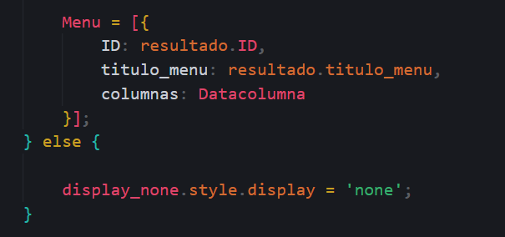

Una vez procesados los datos, se formateará cualquier elemento que se encuentre dentro del contenedor del formulario del menú y del previsualizar. Y ejecutará la función para crear el formulario y la previsualización del menú obtenido.

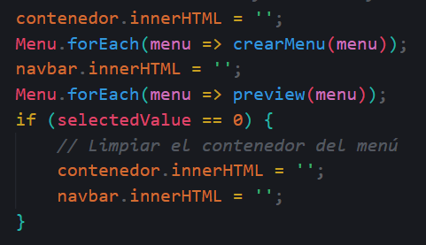

### Actualización de Id’s.

La función recibe como parámetro los datos del menú e inicializa con el objeto nuevasColumnas, que almacenará las columnas con sus nuevos identificadores y se define un contador para los nuevos ids de las columnas.

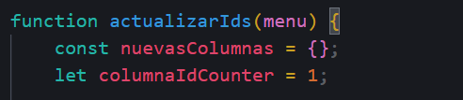

Se itera utilizando “Object.entries” para obtener un array de pares (Key y value) de las columnas del menú. Adicionalmente se inicializa un nuevo objeto “nuevasSubcolumnas “para almacenar las subcolumnas con sus nuevas identificaciones, y se define un contador para los nuevos IDs de las subcolumnas.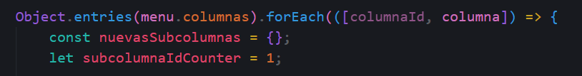

Se itera nuevamente sobre las subcolumnas de la columnas actual. Dentro de cada iteración, cada subcolumna se asigna a “nuevaSubcolumna” con un nuevo ID, incrementado por “subcolumnaIdCounter”.

Luego, una vez que todas las subcolumnas han recibido nuevos IDs, se asigna el objeto “nuevaSubcolumnas” a la propiedad “subcolumnas” de la columna actual.

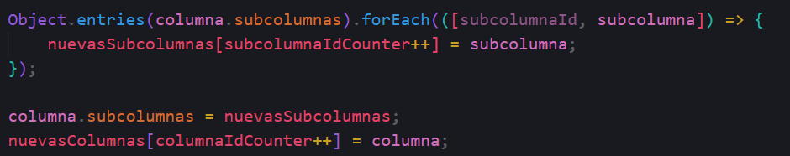

### Creación del formulario del menú.

Primero se ejecuta la función encargada de actualizar los ids del formulario (Ver punto anterior

### Actualizar los IDS

Una vez actualizados los IDs, se crea la variable menuDiv que contiene el contenedor del formulario y se agrega la clase CSS.

Luego se crea el label para el título del menú.

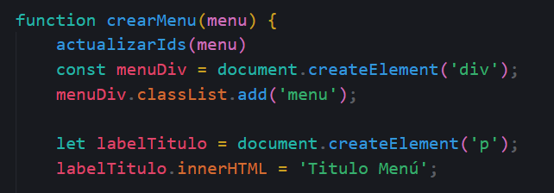

Continuamos creando el elemento input encargado de traer y actualizar el valor del input con el valor traído por la base de datos. Además de asignar el id, el nombre y la clase CSS.

Se agrega el label y el input del título al contenedor del formulario.

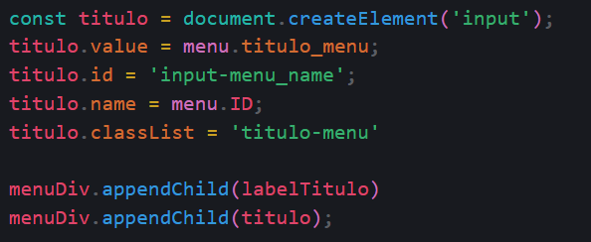

Se crea el contenedor de los campos de las columnas y se agrega la clase CSS.

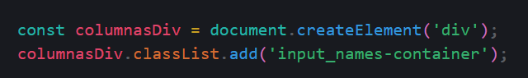

Se itera por cada objeto columna que se encuentre en “menu”, Se crea un contenedor de columna y se agrega la clase CSS. Además, se agrega un hr para separar columnas.

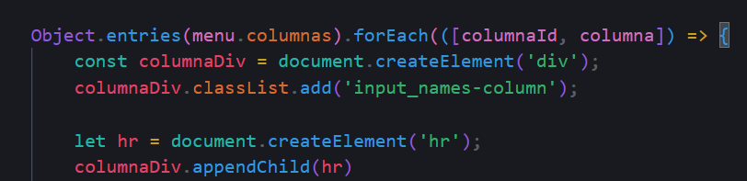

Se crea el label del botón y se asigna el nombre “Botón ID” y se agrega al contenedor de columnas.

Se crea también el label del nombre de la columna y se asigna “Nombre Botón:” y se agrega al contendor de columnas.

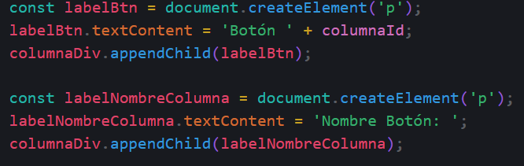

Se crea el input nombre columna, se asigna un id y un name, además de asignarle el valor obtenido de la base de datos.

También se agrega un evento que se activa cuando se cambie el valor del input, para cambiar el valor del botón en el menú preview de forma dinámica

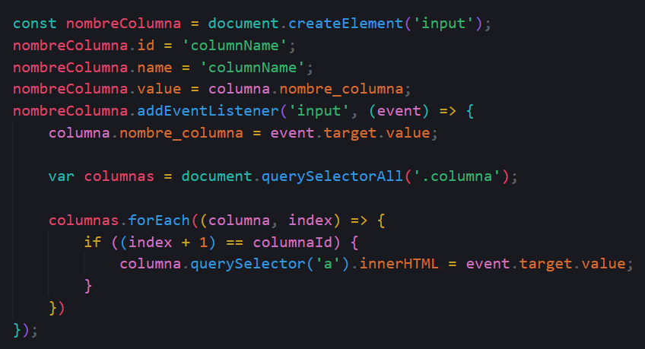

Se agrega el nombre columna al contenedor de columna.

Se continua haciendo lo mismo para el url de columna, se crea el elemento label, se asigna el nombre “URL o Link Botón ”, y se agrega al contenedor de columnas.

Se crea el input de URL y se asigna el valor del id, el name, y el value del input con el valor obtenido de la base de datos.

Finalmente se agrega un evento escucha que se activa cuando cambia el valor del input para actualizar el valor del href del menú preview.

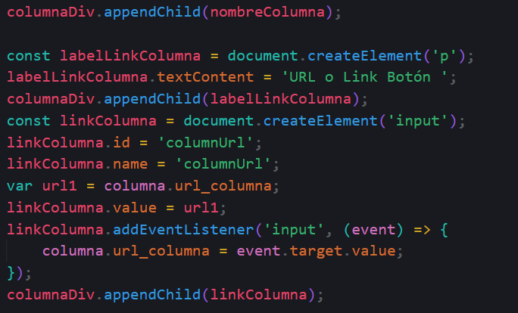

Continuando, se crea el botón para eliminar columnas, se agrega una clase y una imagen. Se agrega el evento escucha que se activa cuando se hace click el cual ejecuta la función “eliminarColumna”

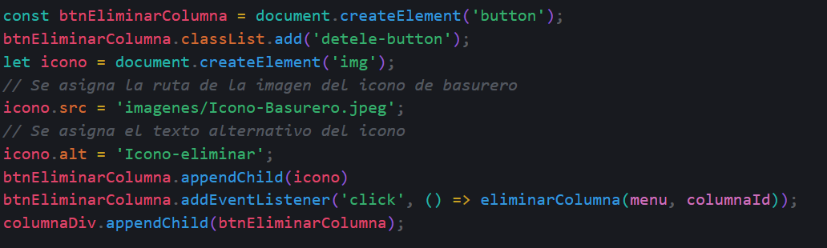

Se crea el contenedor “contSub “que contendrá el formulario de las subcolumnas. Se agrega una clase CSS.

Se crea el contenedor “contAddSub”, se agrega dentro de “contSub “pero se encarga de contener el input y el botón para agregar subcolumnas, las cuales se agregan dentro de “contSub” pero fuera de “contAddSub”.

Se agrega el contenedor “contSub“ al final del botón eliminar, ya que este es el último elemento de cada columna en el formulario.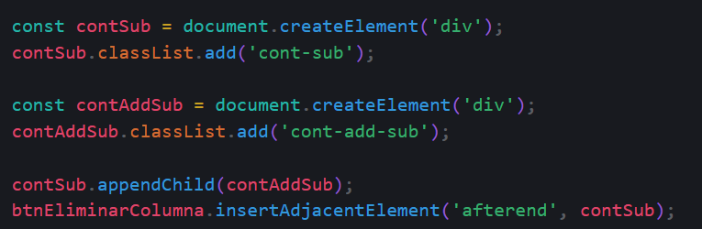

Se agrega el label “Indique Posición” y se crea el input type number para indicar la posición en la que se creará la subcolumna. En el AddeventLister se hace la verificación de los input type number para que no acepte números negativos ni mayores a 20 esto esta ubicado en la función crearMenu();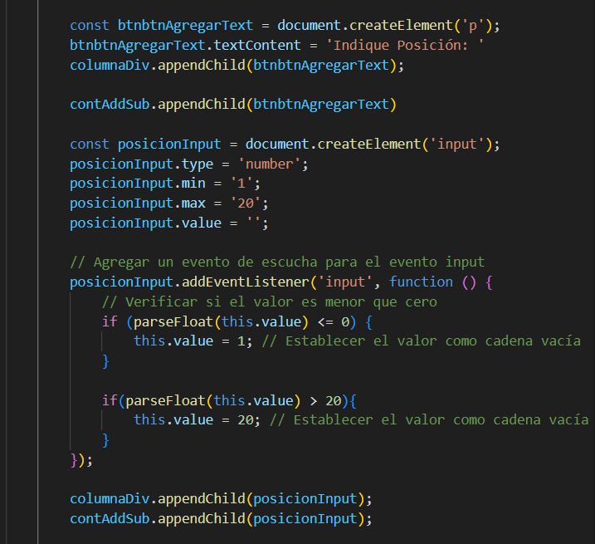

Se crea el botón y se agrega el evento que se ejecuta cuando se hace click para que obtenga la posición del input y ejecute la función “agregarSubcolumna”, pasando como parámetro la posición.

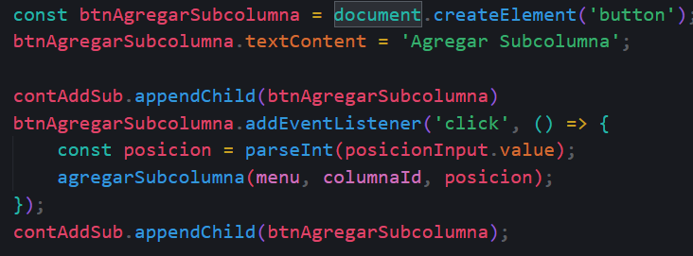

Luego de terminar con las columnas, comenzamos a recorrer todos los datos de las subcolumnas. Para eso, creamos un contenedor que guardara el formulario de las subcolumnas. Agregamos la clase y creamos el hr separador por cada subcolumna.

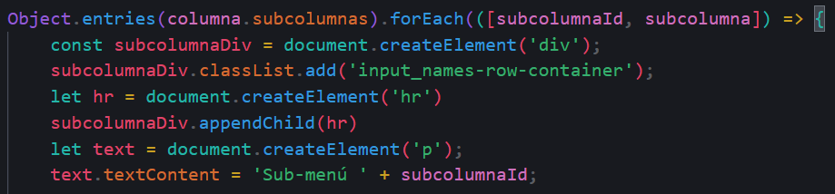

Se crea el label y el input para el nombre de subcolumna, y se asigna el valor de la subcolumna traído por la base de datos.

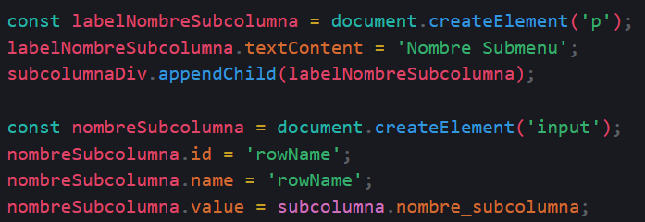

Se agrega un evento que e activa con el cambio del valor del input para cambiar el valor de las subcolumnas de previsualizar.

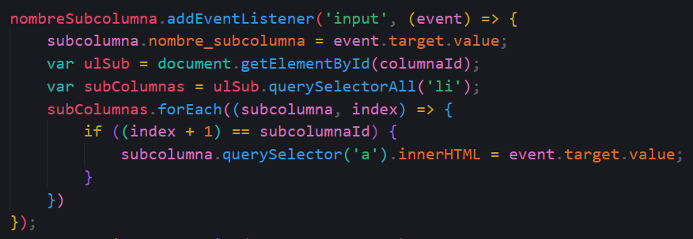

Se crea el label del link de subcolumna y se agrega al contenedor de subcolumna. También se crea el input, se agrega el id, el nombre y el valor que se trae por la base de datos,

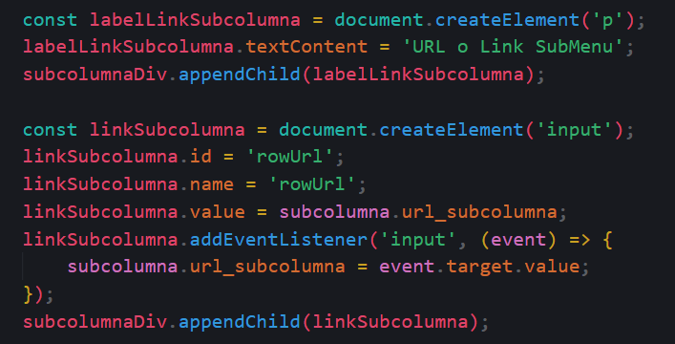

Se crea el evento que se activa con input para cambiar el valor del url con el href del previsualizar. Y se agrega al contenedor de subcolumna.



Se crea el botón y se agrega la clase CSS para eliminar subcolumnas. Se agrega la imagen y se agrega el evento que se activa haciendo click, para ejecutar la función “eliminarSubcolumna” que recibe como parámetro el id de la columna y el id de la subcolumna.

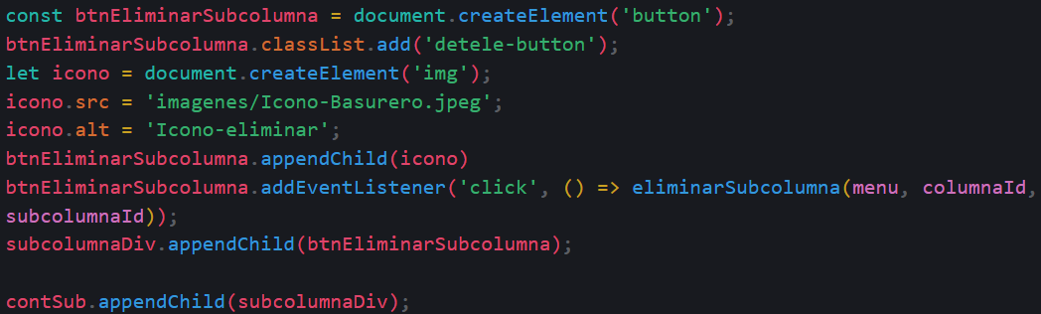

Finalmente, la función termina cuando agregamos el contenedor de subcolumnas al de columnas y el contenedor de columnas lo agregamos al menuDiv, que es el contenedor del formulario.

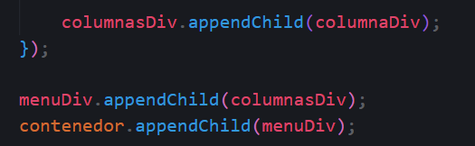

### Función para agregar botones al menú.

Esta función recibe como parámetro los datos del menú. Una vez que comienza la función crea una constante “nuevaColumnas”, la cual prepara los datos para la nueva columna.

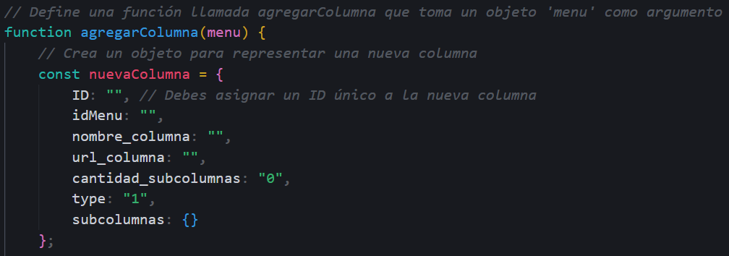

Se obtiene la posición indicada para colocar la columna.

Se obtiene el array de columnas y se inserta el formato de la nueva columna en la posición indicada.

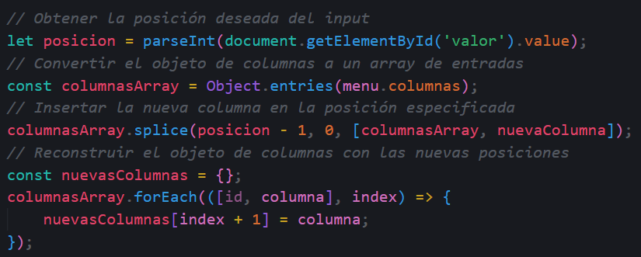

Se asigna el nuevo objeto de columna al menú. Y se actualizan los IDs. Se formatea el contenedor y se vuelve a crear el menú. También se formatea el formulario y se crea nuevamente.

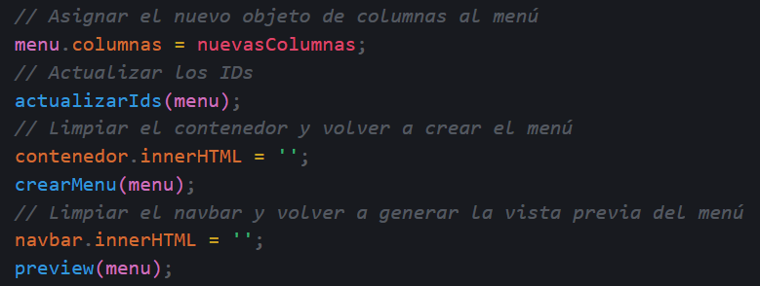

### Función para crear la previsualización del menú.

La función comienza recibiendo el parámetro de los datos del menú. Se ejecuta la función actualizarIds.

Se crea el elemento nav, se agrega la clase CSS y se agrega el id en preview.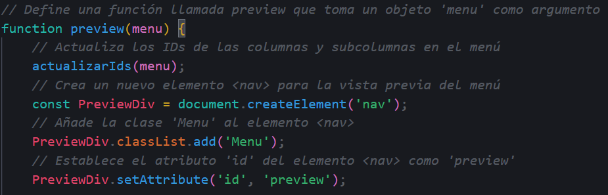

Se crea el elemento ul y se agrega la clase CSS.

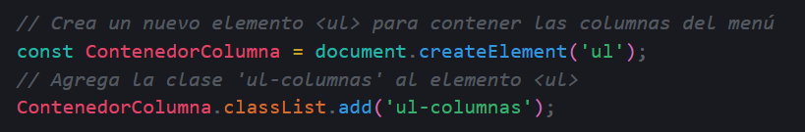

Se recorre todos los datos traídos de la base de datos de las columnas.

Por cada columna se crea el elemento “li”, y se agrega las clases CSS y un id.

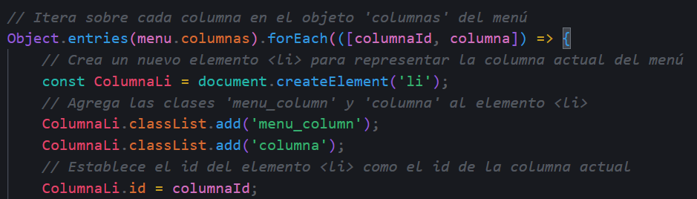

Se crea el elemento enlace “a”, se agregan las clases CSS y se establece el href como el valor obtenido por la base de datos. Se establece el target como “_blank” para que abra una nueva ventana. Se agrega el elemento “a” al contenedor “li”.

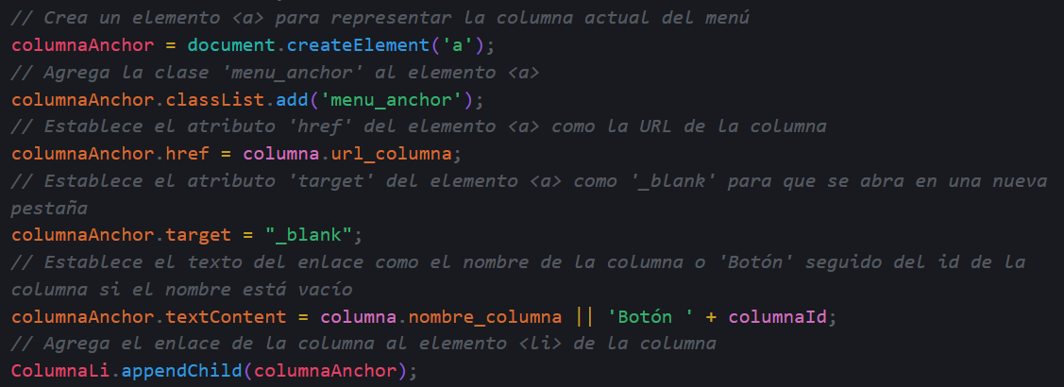

Se crea el elemento “ul”, se asgina un id y una clase CSS.

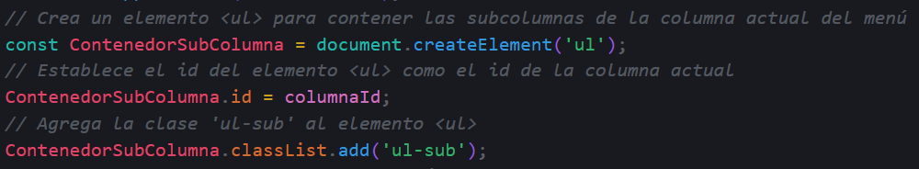

Repetimos los mismo con las subcolumnas. Por cada subcolumna, se crea un elemento “li” y un elemento “a”.

A nuestro enlace “a” le agregamos una clase y establecemos el “href” con los datos obtenidos de la base de datos.

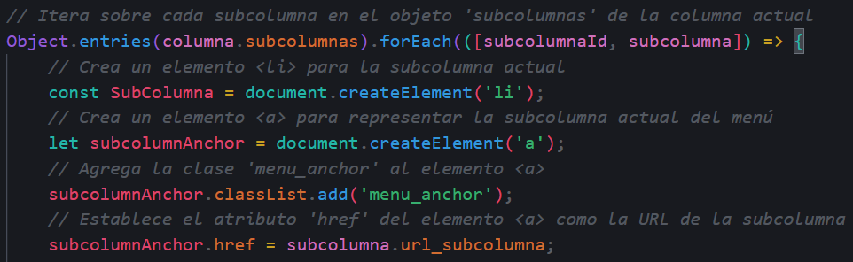

Se establece el target en “_blank” para que se abra en una nueva ventana el “href”. Se agrega el enlace en el contenedor “li” de la subcolumna, se asigna un id al contenedor y se agrega finalmente el contenedor “li” subucolumna al contenedor “ul” creado anteriormente.

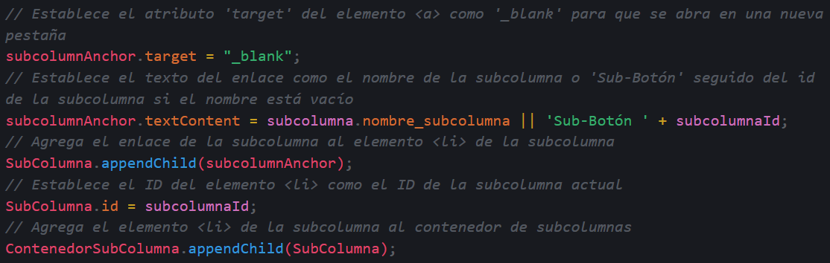

Si encuentra subcolumna, se agregará el contenedor creado anteriormente. De esta forma no se agrega un contenedor vacío.

Se agrega al contenedor de columna el contenedor “li”.

Finalmente se agrega la columna al contenedor previsualizar.

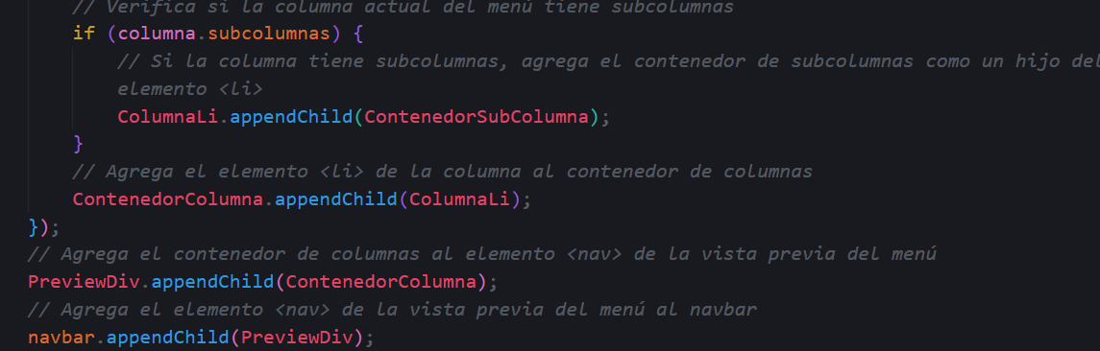

Cuando se vaya ejecutando la función crearMenú la función prevista va de la mano para ir crear a la previsualización de las modificaciones como esta vista que es el resultado de los cambios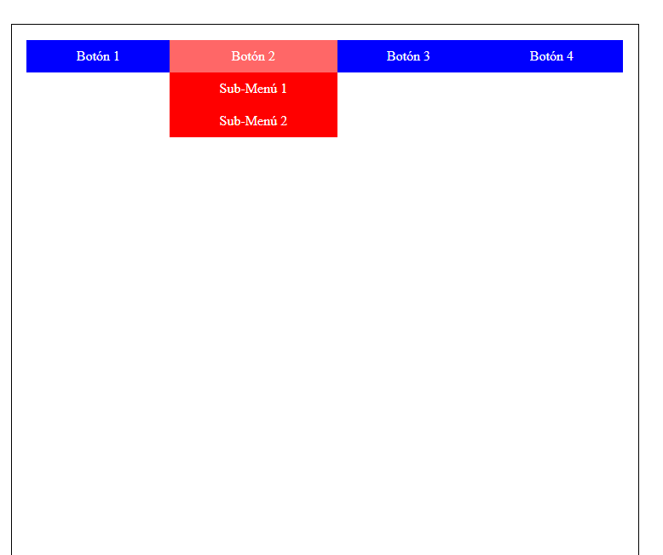

Por otro lado, se va creando el HTML con la función preview quedando de esta manera

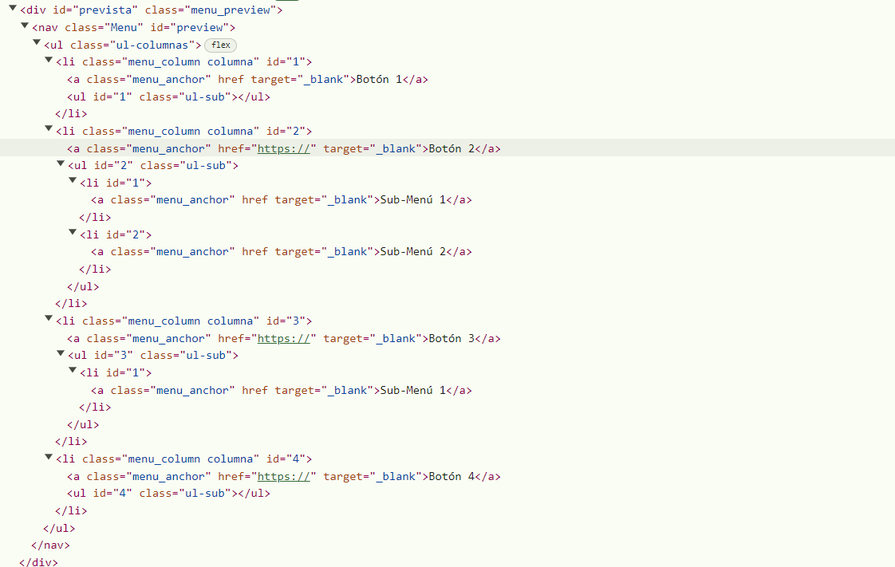

### Función para eliminar columnas.

Para eliminar columnas debemos seleccionar este botón en la columna que deseamos eliminar.

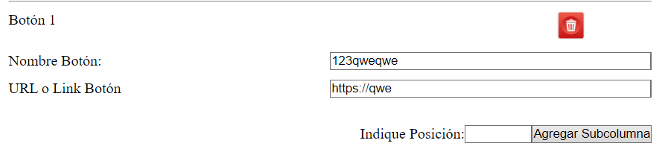

Una vez presionado se ejecuta la siguiente función que recibe como parámetro los datos del menú y además el id de la columna seleccionada.

Esto elimina la columna seleccionada de los datos del menú obtenido.

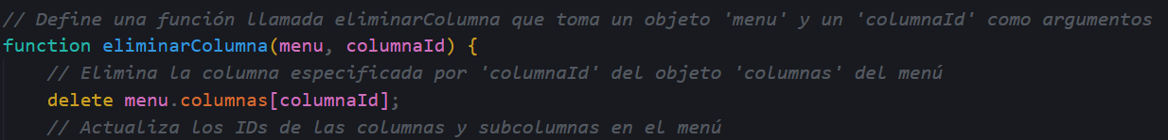

Actualizamos los IDs, y formateamos el contenedor del previsualizar y el formulario para volver a crearlos.

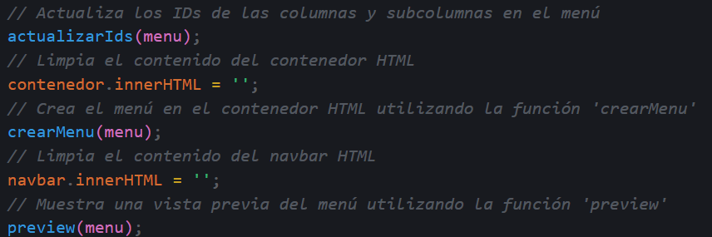

### Función para eliminar subcolumnas.

Al igual que eliminar columnas, se selecciona el icono del basurero para eliminar la subcolumna seleccionada. Esto ejecutara la función “eliminarSubcolumna” que recibe los datos del menú, el id de la columna y el id de la subcolumna.

Una vez recibido, elimina la subcolumna seleccionada de los datos obtenidos por la base de datos y actualiza los IDs.

Finalmente formatea el contenedor del previsualizar y el formulario para volver a crearlos de nuevo.

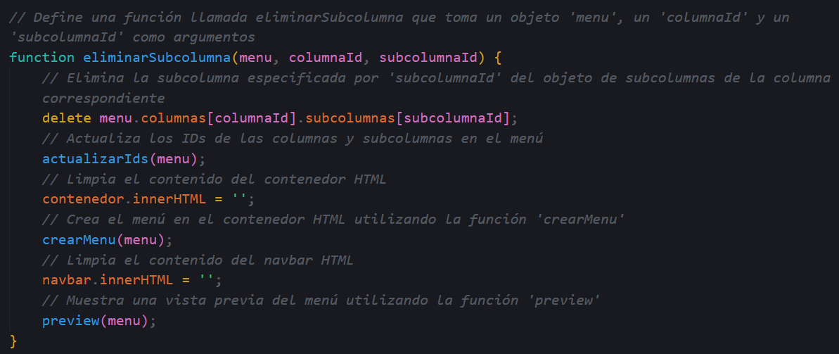

### Función para agregar subcolumnas.

Para agregar una subcolumna en la posición deseada. Se ejecuta la función asgregarSubcolumna, que recibe como parámetro la información del menú, el id de la columna y la posición que se desea agregar la subcolumna.

Creamos una nueva constante para dar formato a los datos entrantes de la nueva columna.

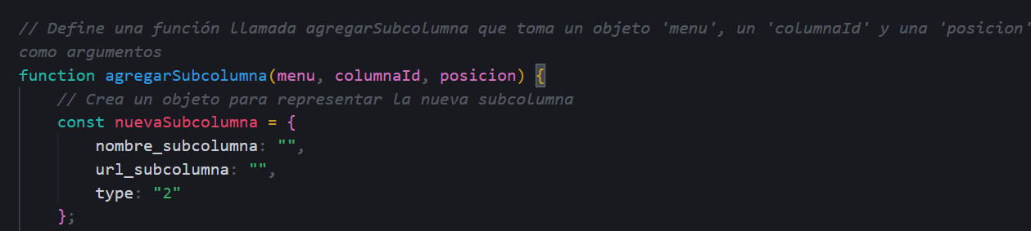

Se obtiene el objeto de subcolumnas de los datos del menú.

Se inserta la nueva subcolumna en la posición indicada y se crea un nuevo objeto para almacenar las subcolumnas actualizadas.

Luego, se itera sobre el array de subcolumnas para asignar nuevos IDs de forma secuencia.

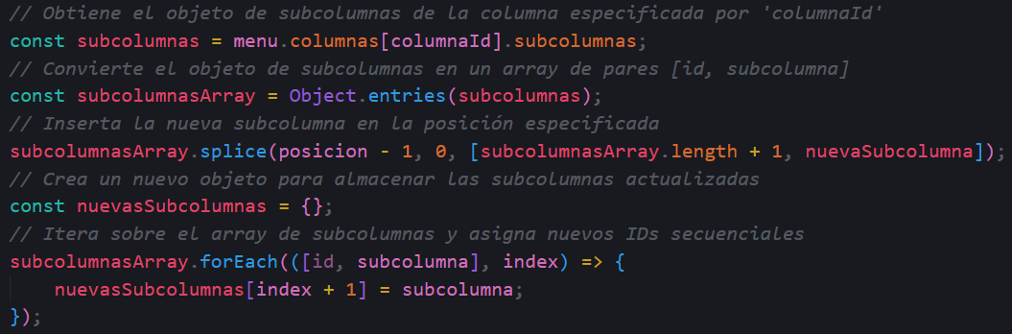

Luego, se actualiza el menú obtenido por la base de datos con los datos ya procesados de la nueva subcolumna.

Se actualizan los IDs. Se formatea el contenido del previsualizar y del formulario para crearlos nuevamente.

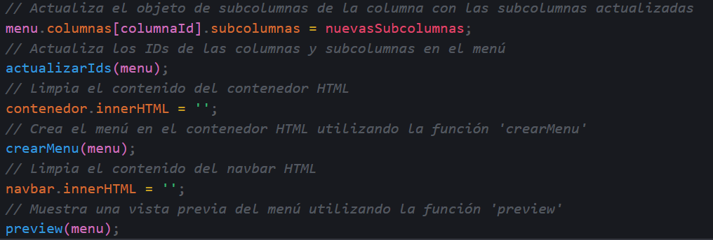

### Función para visualizar en pantalla completa.

Para visualizar el previsualizar en pantalla completa debemos declara una variable global para saber el estado de la pantalla completa (true o false). Luego cuando comienza la función se obtiene el contenedor del previsuzaliar y se cambia la clase que lo hace estar en pantalla completa con “toggle”.

Se crea un botón para volver a la pantalla normal del previsuzaliar.

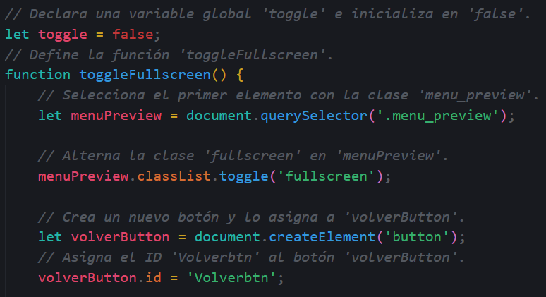

Se pregunta si toggle es true o false. En caso de estar la pantalla completa, se busca el botón creado y se eliminar.

En caso de no estar en pantalla completa, se agrega un evento que se ejecuta cuando se hace click en el para que ejecute la misma función en la que estamos

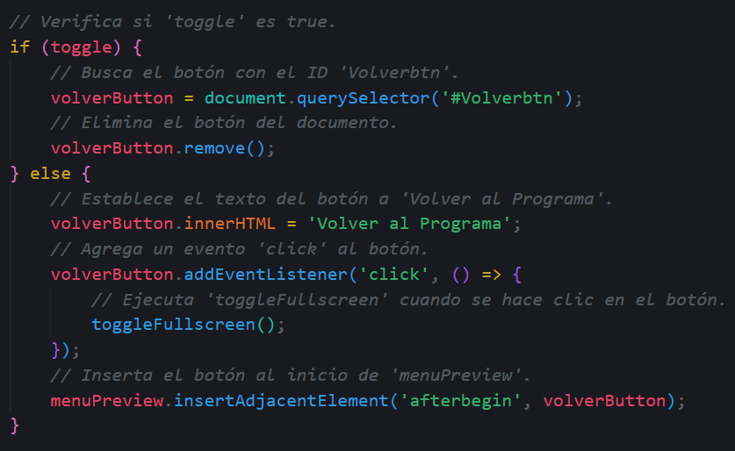

Finalmente, se cambia el valor de toggle al valor contrario cada vez que entra en la función. Y la ventana se posiciona en la posición más alta cuando termina la función.

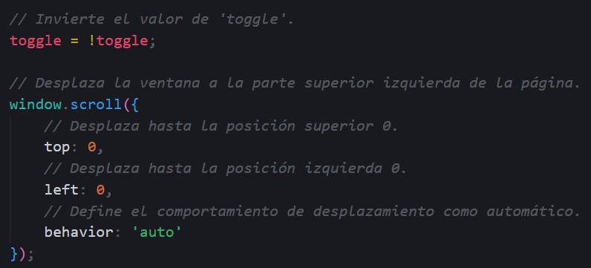

### Función para obtener los datos para guardarlos.

Para obtener los datos para guardarlos o actualizarlos en la base de datos, usamos la función getData.

Esta función obtiene el valor del input del título y el id. También inicializa a la variable “menuData” en un array vacio. Esta variable será la encargada de guardar los datos procesados.

Además, se obtiene todos los nombres de las columnas.

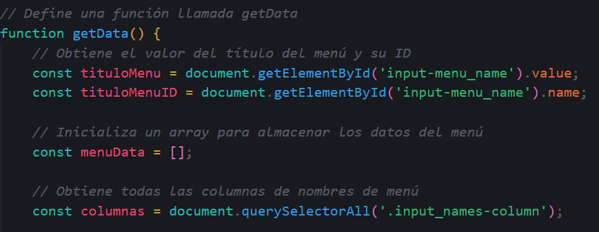  
Recorremos todas las columnas y obtenemos y guardamos los nombres de las columnas y los url. Además, en la url se verifica el protocolo si se encuentra o no para agregarlo o no.

Se inicializa la variable submenú con un array vacío para guardar las subcolumnas y se obtiene el valor de todas las subcolumnas del formulario.

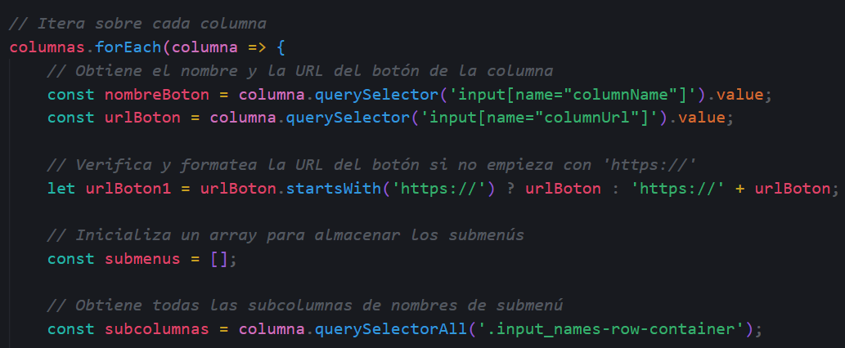

Recorremos todas las subcolumnas y guardamos los valores de los nombres y las url, verificando nuevamente el protocolo si se encuentra o no.

Finalmente, se agrega al array de subcolumna la información de la subcolumna ya procesada.

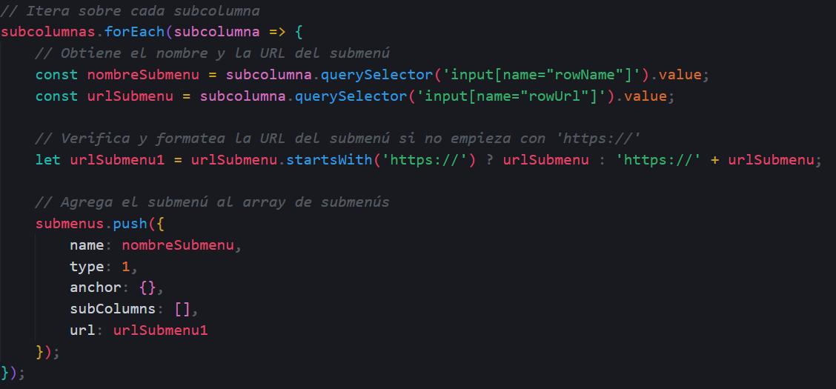

También se agrega la información de la subcolumna a columna, la cual también se va a menuData.

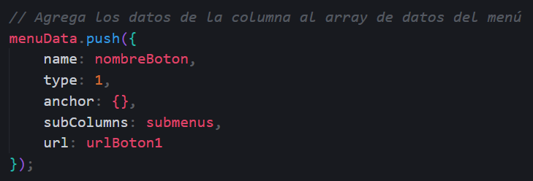

Finalmente la función crea una constante “formData”, la cual tiene el id del menú, el titluo del menú y la información de las columnas y subcolumnas procesadas y listas para subir a la base de datos.

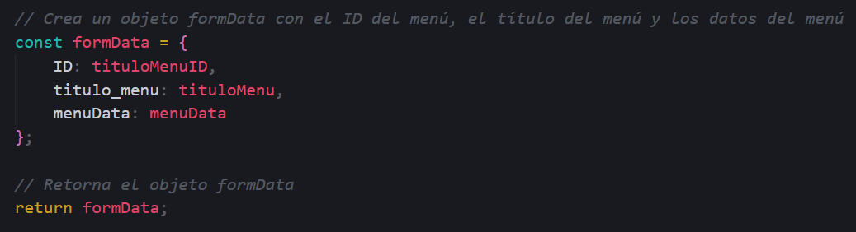

### Función para guardar los datos en la base de datos.

Se obtiene el valor del id del menú obtenido por la variable loca, entregado por el dropdown. Se ejecuta la función getData(), la cual guarda la información en la variable “data”.

Se ejecuta una petición “fetch”, hacia el modificar para ejecutar la consulta en el PHP. Se envía el método “POST”, el cuerpo de la petición con los datos en formato JSON y el headers.

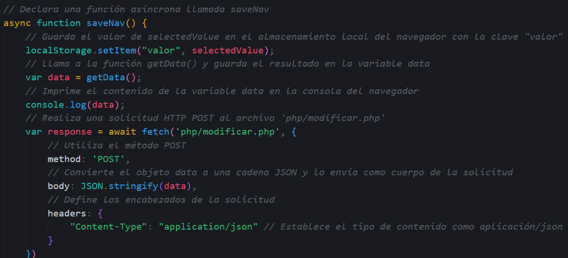

En caso de ser una respuesta exitosa se imprime el mensaje en pantalla al igual que con la respuesta no exitosa.

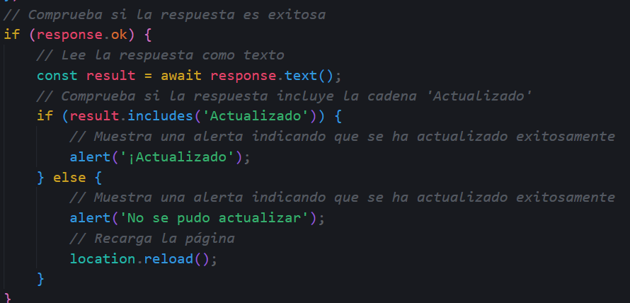

# Eliminar Menú

## Funcionamiento del programa Eliminar

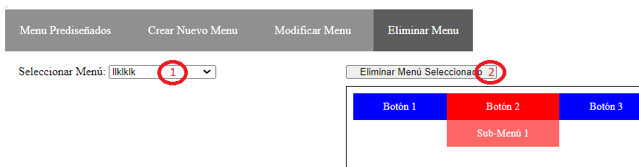

Para poder eliminar un menú se debe dirigir a la ventana “Eliminar Menú”. 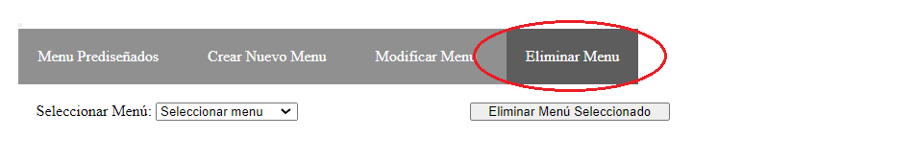

1.- Aquí se abre el Combo-box para seleccionar algún Menú que desee borrar.

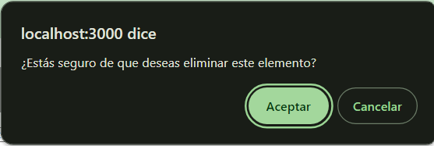2.- Cuando el Menú ya fue seleccionado al apretar el botón “Eliminar Menú Seleccionado” saldrá una confirmación.

Al aceptar la confirmación el Menú será borrado.

## Componentes de la pestaña eliminar y su ubicación.

Muchos de los elementos que explicaremos a continuación están presentes en los diferentes módulos. Ya que este es el primer módulo que procederemos a explicar, tanto el funcionamiento como la lógica que se encuentra tras su desarrollo, lo dividiremos por puntos. De esta manera, solo citaremos cuando corresponda explicar y detallar el funcionamiento de los diferentes módulos.

### La pestaña "Eliminar" le corresponde a tres archivos: eliminar.php, eliminar.js y eliminar.css.

Imagen 1: Posición de la pestaña en el programa

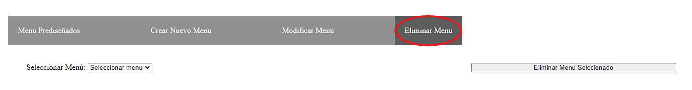

Imagen 2: Elementos correspondientes al eliminar.

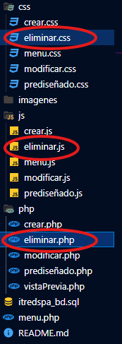

## El funcionamiento del elemento DropDownList:

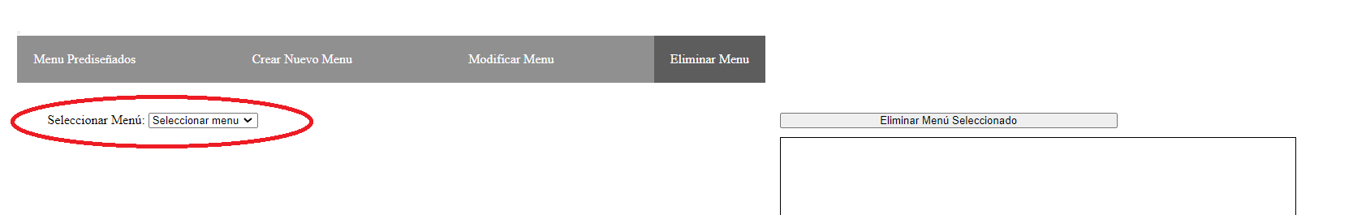



## Explicación del despliegue del código con html y php.

El div con el id menuSeleccion define un contenedor para el menú desplegable. Dentro de este contenedor, encontramos:

Un label que explica el propósito del menú.

Un elemento select que crea nuestro menú desplegable, con la opción predeterminada "Seleccionar menú", la cual nos indica que debemos elegir un menú.

Luego, procedemos a la sección de PHP para generar dinámicamente las opciones del menú desplegable:

Utilizamos un bucle while para recorrer cada fila de datos obtenida de la base de datos.

Inicializamos una variable $selected que utilizaremos para marcar una opción como seleccionada en el menú desplegable.

Verificamos si se ha enviado un valor menu_titulo_id a través de POST y si coincide con el ID del menú actual en la iteración del bucle.

Finalmente, mediante un echo, imprimimos una opción del menú desplegable. El valor y el ID se establecen en los valores de la fila actual de la base de datos. Si la opción debe estar seleccionada, agregamos el atributo selected.

## Visualización del menú ya desplegado con datos.

Este proceso asegura que el menú desplegable se genere dinámicamente con las opciones disponibles en la base de datos.



### Iteramos sobre Las filas disponibles y extraemos

el id y el título del menú y lo guardamos en variables, hacemos la consulta para obtener las columnas y creamos el array columns para guardarlas.

### Iteramos sobre las columnas

Select anterior y asignamos sus valores a variables locales, luego procedemos a realizar la consulta para buscar las subcolumnas y creamos el array subcolumns para su posterior almacenaje.



### iteramos sobre las sub-columnas

Guardamos sus valores en variables locales para su posterior almacenaje. Podemos notar que encada flujo de iteración correspondiente tanto a columnas como subcolumnas y los datos como el id del menú y el titulo guardamos los datos correspondientes a cada elemento en los arrays que creamos para dicho fin.

## Prevista del menú seleccionado.

Al seleccionar un Menú del seleccionado el en vista previa saldrá el el menú desplegado para sus botones y submenú al pasar el cursor por los botones del menú se desplegará el submenú usando el hover de CSS.



Para que el menú de prevista para que aparezca se siguen estas funciones.

### Menú prevista.

Lo que hace es obtener el dato del selector del Dom cuando el menuSelect es cambiando tiene un escuchador en caso de cambio obtiene el valor del menu para asi se activa el showData();



### Función ShowData()

Cuando ya fue seleccionado algún menú se activa el showData() esto toma el valor de output que es un div oculto que esta en el prediseñado.php ya con el valor obtenido se va ejecutar la siguiente función crearMenu con el valor obtenido.



### Función crearMenu().

Para comenzar el se crear un nav de contenedor y se le pone la clase menú para comenzar a realizar la prevista y que la “data” viene con el valor a construir.



Ya obtenido el “data” se comenzara a construir el menú prevista esto va recorriendo el “data” para ir creando los elementos que necesite con la información obtenida se va ejecutando.



Siguiendo con la misma función mas abajo se selecciona el contenedor menu-preview que va todo los elementos creados con anterioridad para completar la prevista.



Resultando en esta vista y el código de HTML



### Consulta para borrar

En la siguiente imagen podemos e tallar que consultamos si la respuesta es de tipo DELETE si esto es verdadero pasa a decodificar el json y a guardarlo en una variable, obtiene su id y genera la consulta sql para eliminar en base al id, luego si el borrado es exitoso muestra la respuesta código 200 o en el caso contrario 500.

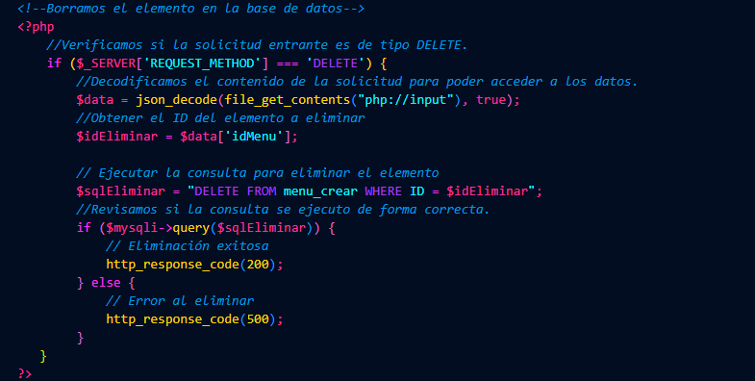

## deleteNav() y getData() presente en el eliminar.js.

Capturamos el id del menú que queremos eliminar esto lo hacemos con el queryselector capturando el valor del elemento con el id ‘valor_id’ lo guardamos en una variable y lo returnamos.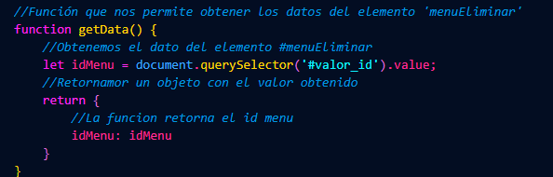

Función que se ejecuta al hacer click en el botón eliminar menú seleccionado, Se llama la función getData()para obtener el id. despliega el mensaje de confirmación si realmente se quiere eliminar el menú seleccionado. 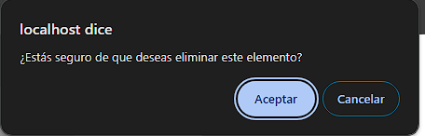

si la respuesta es sí enviamos los datos al eliminar.php NO DIRECTO AL SERVIDOR especificando el método DELETE que posteriormente será usado.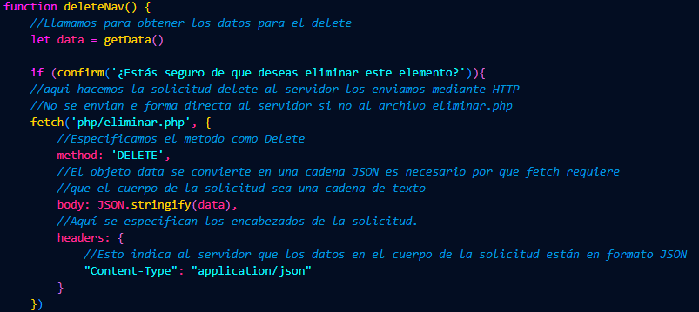

Luego de recibir respuesta por parte del servidor se ejecuta una función de devolución para verificar si la respuesta es correcta o no en el caso que sea correcta recargamos la página para actualizar los cambios.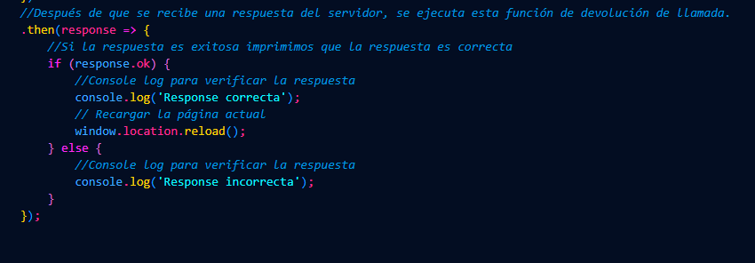

### La otra respuesta sería cancelar la eliminación.

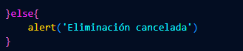

### La cual despliega el siguiente mensaje.

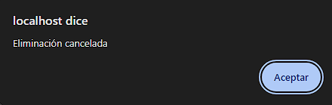

# Diagramas

## Diagrama Modelo Relacional Base de Datos.

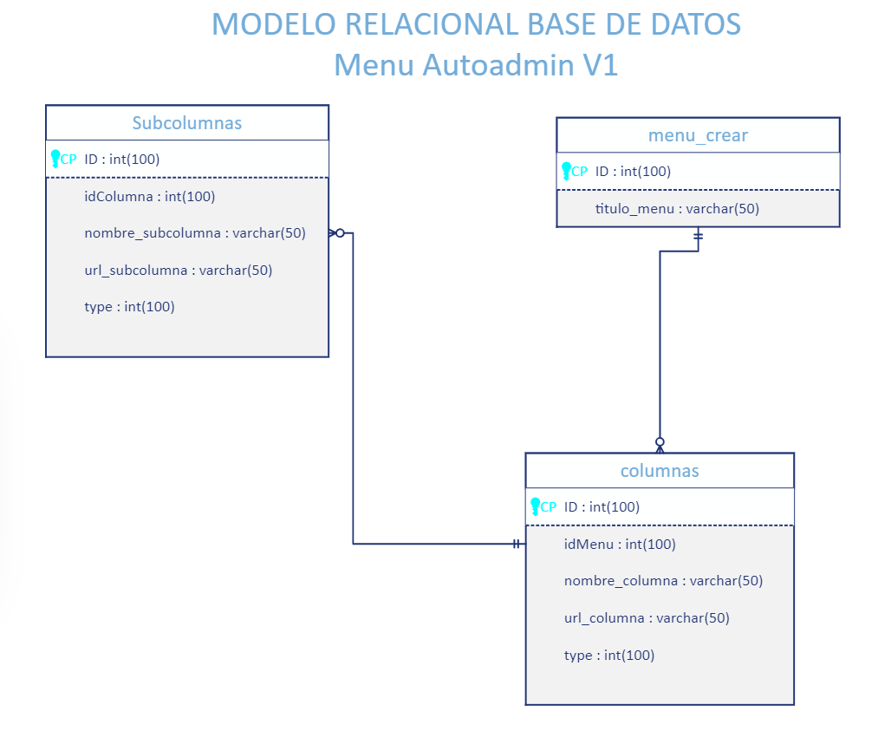

## Diagrama Modelo Relacional Base de Datos.

